KAPGEO
Ответы на замечания
к дизайн-прототипу
Иллюстрированный порядок проверки доработок
Редакция после проверки интерфейса ПК: 1920 × 1080 и 1440 × 900
Редакция от 27 октября 2026 года
14 общих замечаний + 5 замечаний к интерпретации + 3 вопроса к паспорту
ВАЖНО: доработки пока не опубликованы на GitHub Pages.
Скриншоты сняты с подготовленной редакции при проверке интерфейса ПК. В документе используются только адреса GitHub Pages. Новые экраны и изменения по этим ссылкам появятся после публикации этой редакции; на дату проверки раздел /geology/data в опубликованной версии возвращает 404.
Открыть опубликованный прототип
https://armordrx97.github.io/kapgeo_prototype/
Документ фиксирует состояние интерфейса и демонстрационных сценариев. Он не подтверждает готовность реальных интеграций, утверждение методик или полное соответствие ТЗ.

Как проверять доработки
1. Откройте ссылку нужного пункта. Если показана форма входа, войдите и повторно откройте ссылку.
2. Снимки сделаны под демонстрационным профилем «Администратор системы» (логин admin.system). В текущем прототипе пароль не проверяется. Это имитация доступа; права будущей системы этим не подтверждаются.
3. Следуйте строкам «Где» и «Проверка». Красные рамки и кружки с цифрами — пояснительные выделения в документе; их нет в обычном интерфейсе.
4. Сохраняемые примеры остаются в браузере. Для них не требуется подключение к реальной базе. Часть рабочих областей намеренно использует независимые скважины и наборы данных.
5. В таблицах допускается горизонтальная прокрутка. В некоторых снимках показан только фрагмент экрана, чтобы поля и значения читались крупнее.

Что означает статус
«Добавлено / доработано» — показанный сценарий доступен в подготовленной редакции. «Частично» — интерфейс или демонстрация есть, но перечисленные ограничения сохраняются. «Требуется сверка» — исходных материалов недостаточно для подтверждения полного соответствия.

Что важно учитывать
Целевая редакция обозначений — СТ НАК 16-2026. Таблицы стандартных кодов, цветов и крапов не предоставлены. DEMO-коды и рисунки на снимках не являются утверждёнными обозначениями. Значения 12,6%, Кф 8,4 и другие введены для показа работы полей.
Отраслевые форматы LAS/КОБРА/Giklet/Alpha/КНД показаны на подготовленных примерах; реально проверяется CSV-шаблон. Выдача MIF/MID скачивается, но импорт в установленном MapInfo и физическая печать ещё не проверены.

Содержание и быстрый переход
Пункт | Замечание | Статус в подготовленной редакции
A.1 | Номера скважин на схеме | Доработано отображение
A.2 | Выбор месторождения и участка | Выбор доступен; навигация уточнена
A.3 | АП и назначение горизонтов | Добавлен демонстрационный сценарий
A.4 | Координаты выбранной скважины | Доработано представление координат
A.5 | Инклинометрия, углы и координаты | Раздел доступен и дополнен координатами
A.6 | Разрезы и выдача в MapInfo | Частично: добавлена выдача MIF/MID
A.7 | ПС в графическом паспорте | Добавлено
A.8 | Цифровые интервалы проницаемости | Исправлено: самостоятельный раздел проницаемости
A.9 | Числовые характеристики рудных пересечений | Расширены таблицы и форма редактирования
A.10 | Характеристики проб и лабораторные показатели | Расширена карточка пробы
A.11 | Ввод, вывод и подготовка данных для 3D | Частично: сценарий обмена и реальная CSV-проверка
A.12 | Подготовка разведочных данных и карты фактов | Добавлен демонстрационный сценарий
A.13 | Запасы, геотехнология и моделирование | Добавлены кликабельные демонстрационные сценарии
A.14 | Общее соответствие техническому заданию | Требуется предметная сверка; полностью закрытым не считается
B.1 | Цвета кривых ГК, КС и ПС | Исправлено
B.2 | Расширенная литология и место ввода геохимии | Расширено; нормативная легенда ещё не подтверждена
B.3 | Двухцветное отображение проницаемости | Добавлена отдельная двухцветная колонка
B.4 | Геохимические коды и СТ НАК 16-2026 | Частично; требуется таблица стандарта
B.5 | Графическая корректировка по точкам и глубине | Доработаны вход и графическая рабочая область
C.1 | U, Ra и рудные интервалы по опробованию | Дорожки U/Ra добавлены; источник интервалов выбирается
C.2 | Окраска паспортных рудных интервалов по стандарту | Частично; нормативное соответствие не подтверждено
C.3 | Крап при выводе на печать | Крапы проверены в SVG и печатном PDF
Нумерация: A — общий список; B — визуальное изображение геологии/интерпретации; C — паспорт. В блоке C сохранены ссылки на исходные обозначения «6», пункт без номера и «3». Повторные вопросы о геохимии B.2 и B.4 рассмотрены отдельно.

A.1 Номера скважин на схеме
Замечание: «На схеме при выборе вида скважин не отображется номера скажин.»
Статус: Доработано отображение
Ответ: Добавлен переключатель «Номера на текущем масштабе». Номер также показывается при наведении и выборе скважины. На плотных схемах часть пересекающихся подписей по-прежнему подавляется для читаемости; для подробного просмотра следует приблизить карту или сузить выборку.
Где: БГД → месторождение → карта скважин.
Проверка: Выберите участок или тип скважин → включите «Номера на текущем масштабе» → приблизьте нужный фрагмент карты.
Открыть карту месторождения ↗
Включение номеров и результат на схеме.
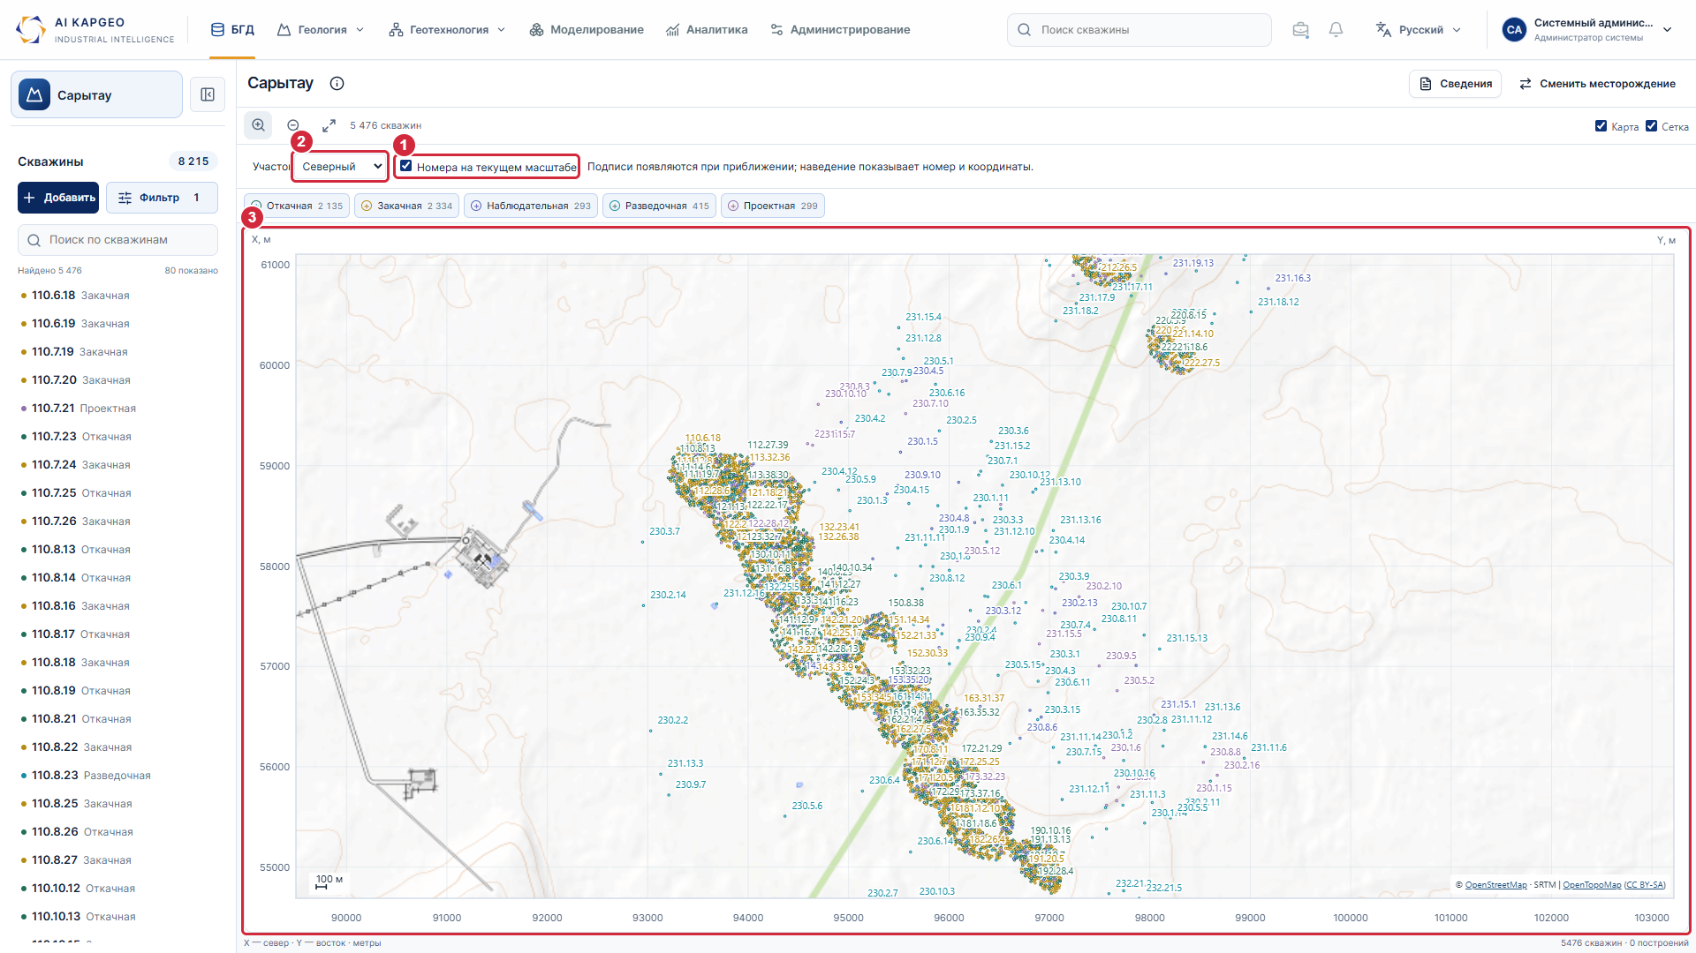
1 — Включение номеров скважин; 2 — Отбор по участку; 3 — Номера на схеме с учётом масштаба

A.2 Выбор месторождения и участка
Замечание: «Нет окна по выбору месторождения участков.»
Статус: Выбор доступен; навигация уточнена
Ответ: В карточке месторождения доступно окно «Сменить месторождение». Выбор участка вынесен непосредственно над картой: он ограничивает фонд скважин на схеме и в связанном списке. Рабочие области интерпретации и паспорта используют самостоятельные демонстрационные наборы.
Где: БГД → карта месторождения → «Сменить месторождение»; поле «Участок» над картой.
Проверка: Откройте выбор месторождения → выберите запись → задайте участок в поле над картой.
Открыть месторождение ↗
Где находятся кнопка смены месторождения и выбор участка.
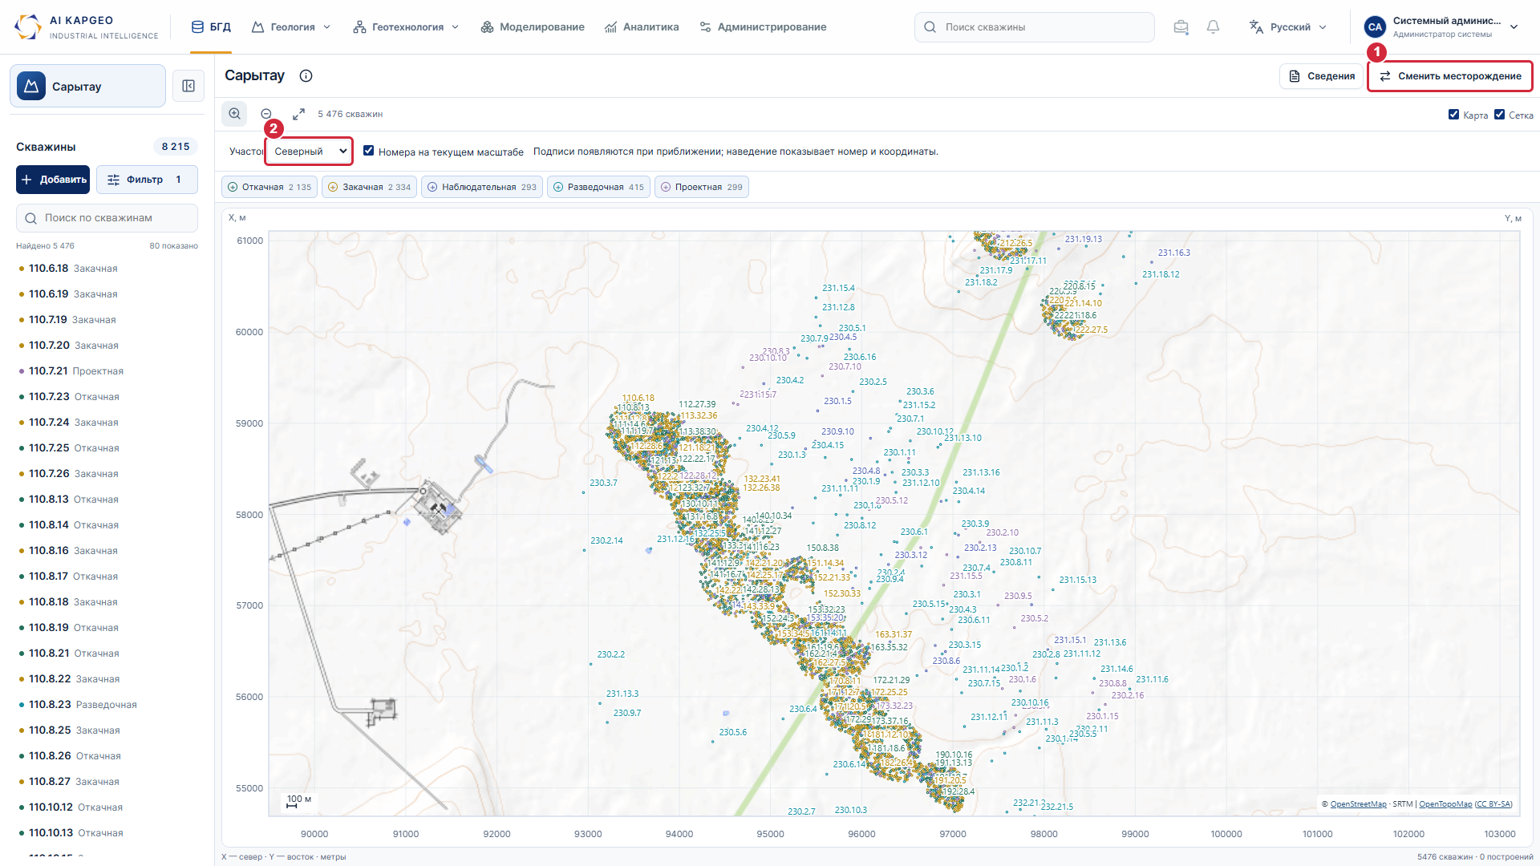
1 — Выбор месторождения; 2 — Выбор участка ограничивает карту и список

A.2 Выбор месторождения и участка · продолжение
Окно выбора месторождения.
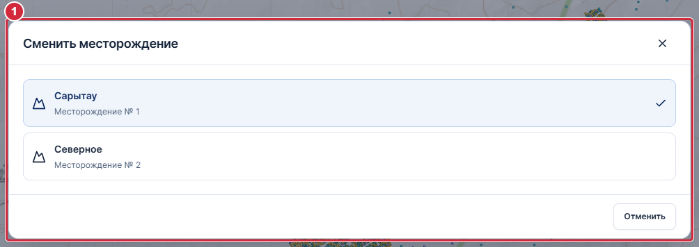
1 — Окно выбора месторождения
Открыть этот раздел на GitHub Pages

A.3 АП и назначение горизонтов
Замечание: «Нет раздела АП (Аномальные пересечения) где мы можем разбить скважину по горизонтам.»
Статус: Добавлен демонстрационный сценарий
Ответ: В карточке скважины добавлен раздел «АП и горизонты»: глубинная схема, таблица пересечений, границы, горизонт и характеристики. Можно выбирать и редактировать интервалы, добавлять и удалять их, сохранять локально. Проверяются выход за глубину и перекрытия. Горизонт назначается интервалу вручную; отдельная модель горизонтов всего месторождения не построена.
Где: БГД → скважина → «АП и горизонты».
Проверка: Выберите пересечение на схеме или в таблице → задайте границы и горизонт → нажмите «Сохранить интервалы».
Открыть АП скважины ↗
Шаг 1. Выбор пересечения.
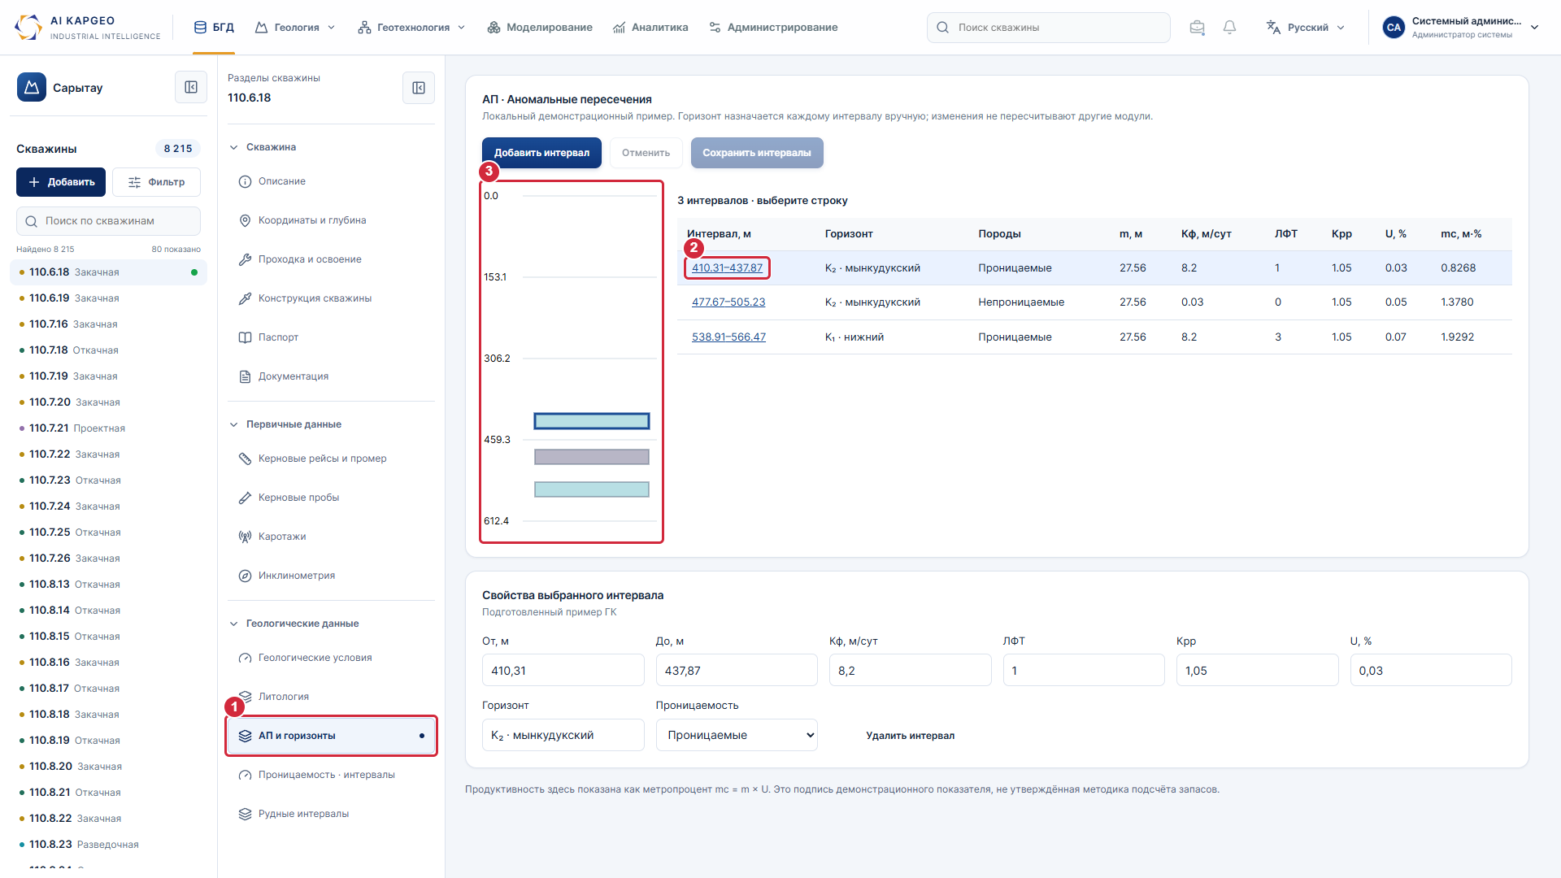
1 — Открытие АП из разделов выбранной скважины; 2 — Выбор пересечения в таблице; 3 — Выбор по глубинной схеме

A.3 АП и назначение горизонтов · продолжение
Шаг 2. Корректировка границ и горизонта.
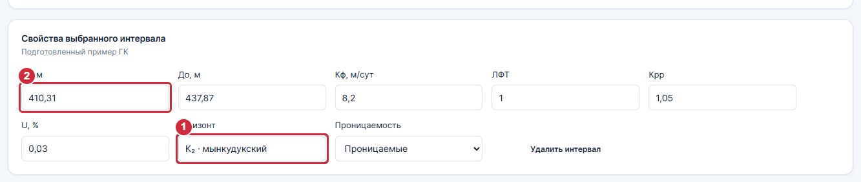
1 — Горизонт выбранного пересечения; 2 — Точные границы интервала
Открыть этот раздел на GitHub Pages

A.3 АП и назначение горизонтов · продолжение
Шаг 3. Подтверждение сохранения в браузере.
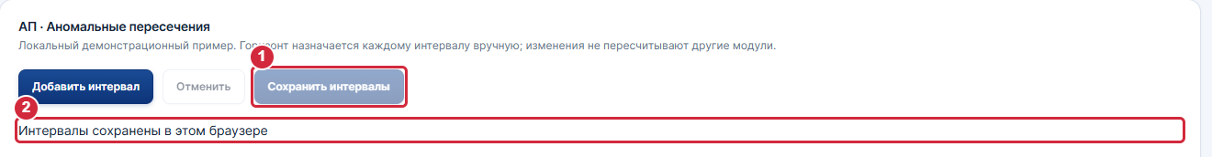
1 — Собственная кнопка сохранения АП; 2 — Подтверждение сохранения
Открыть этот раздел на GitHub Pages

A.4 Координаты выбранной скважины
Замечание: «На схеме не определяет координаты скважины.»
Статус: Доработано представление координат
Ответ: В интерактивном плане номер и координаты устья выбранной скважины выведены отдельно от координат курсора. Координаты точек устья и забоя также доступны в свойствах объекта. Значения на схеме относятся к условной местной сетке демонстрации, а не к реальной геодезической привязке.
Где: Геология → интерактивный план → выбор скважины; нижняя строка карты и правая панель.
Проверка: Найдите скважину через «Найти объект плана» → выберите результат → посмотрите координаты внизу карты.
Открыть план с выбранной скважиной ↗
Координаты устья и свойства выбранной скважины 110.6.18.
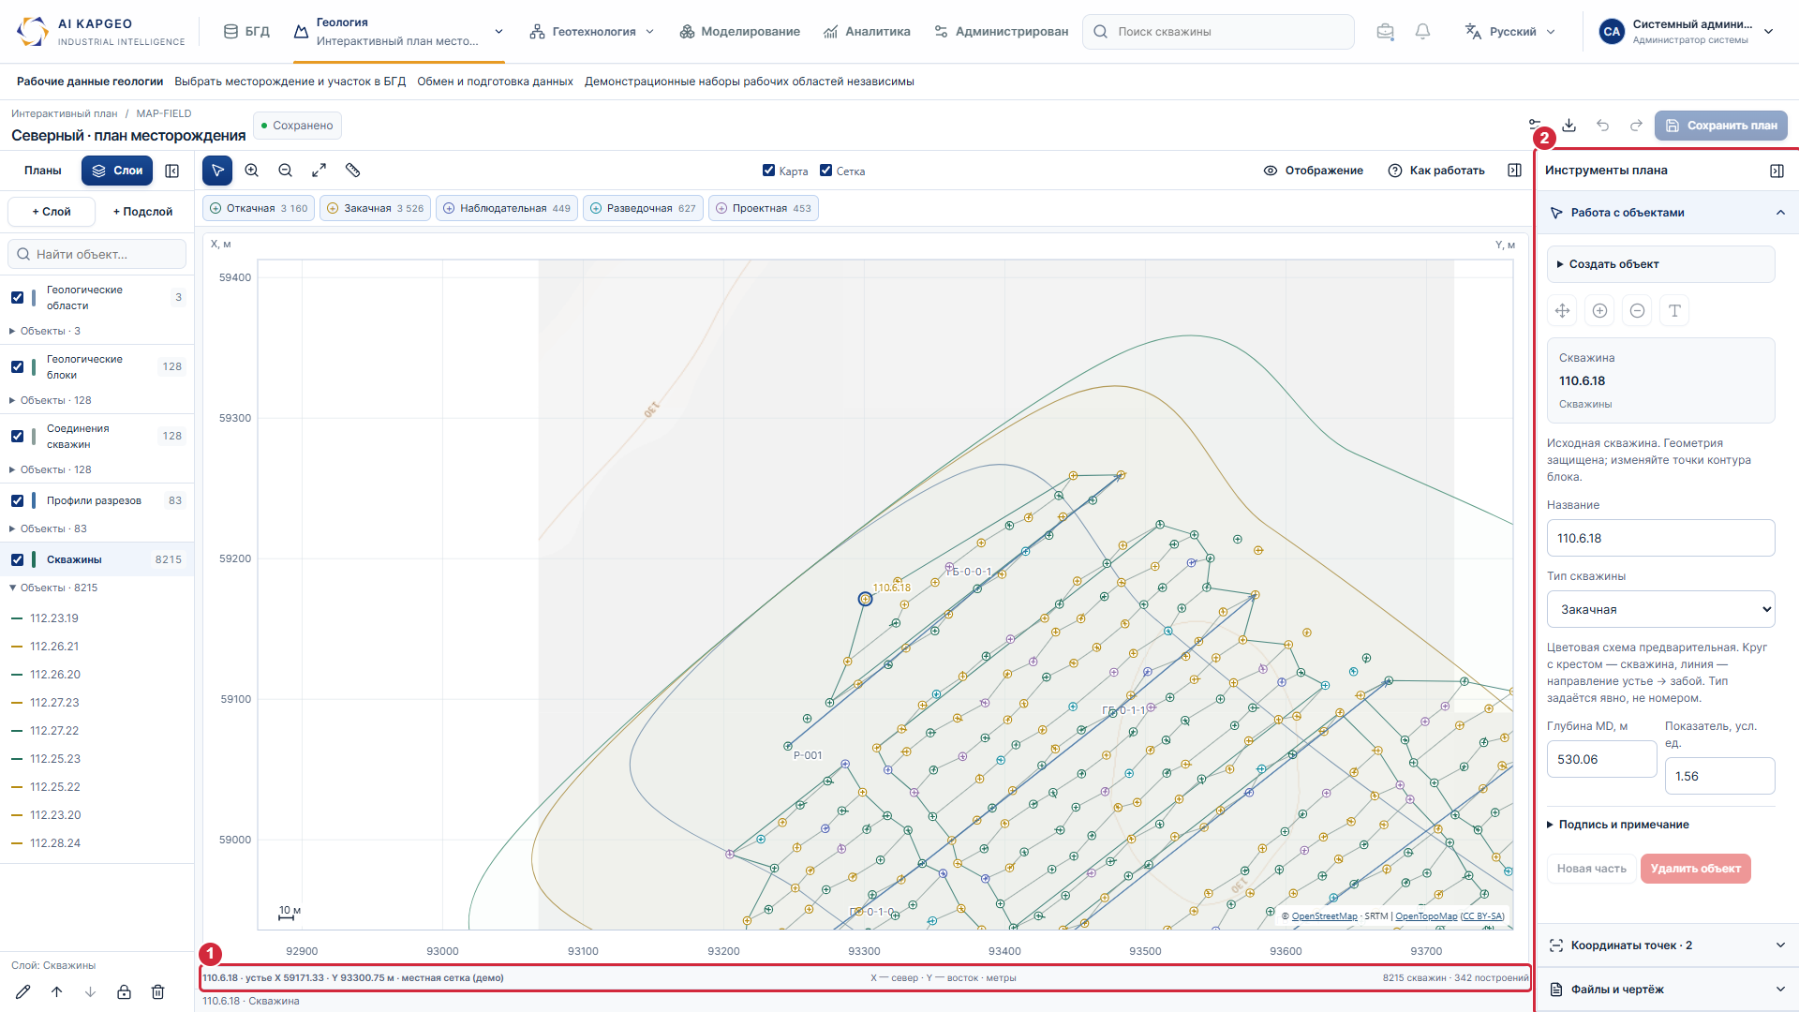
1 — Номер и координаты устья выбранной скважины; 2 — Свойства и координаты выбранного объекта

A.5 Инклинометрия, углы и координаты
Замечание: «Отсутствует данные по инклинометрии скважин дирекционный угол отклонение координаты и тд.»
Статус: Раздел доступен и дополнен координатами
Ответ: Раздел содержит промеры, глубины, азимуты, зенитные углы, dX/dY/dZ и накопленные координаты X/Y/Z. Кнопка «Импорт инклинометрии» вынесена в заголовок. Предпросмотр примера доступен всем ролям с доступом к БГД; добавление — геофизику-интерпретатору и администратору системы. Чтение LAS смоделировано. Азимут с поправкой не объявляется нормативным дирекционным углом: нужна подтверждённая поправка к координатной сетке.
Где: БГД → скважина → «Инклинометрия» → кнопка «Импорт инклинометрии» справа в заголовке раздела.
Проверка: «Импорт инклинометрии» → «Показать пример». Для добавления выберите в «Профиль и роли» геофизика-интерпретатора или администратора системы → вернитесь к скважине → «Добавить пример». Таблицы координат и измеренных углов расположены ниже.
Открыть инклинометрию ↗
Шаг 1. Кнопка импорта в заголовке раздела и выбор промера.
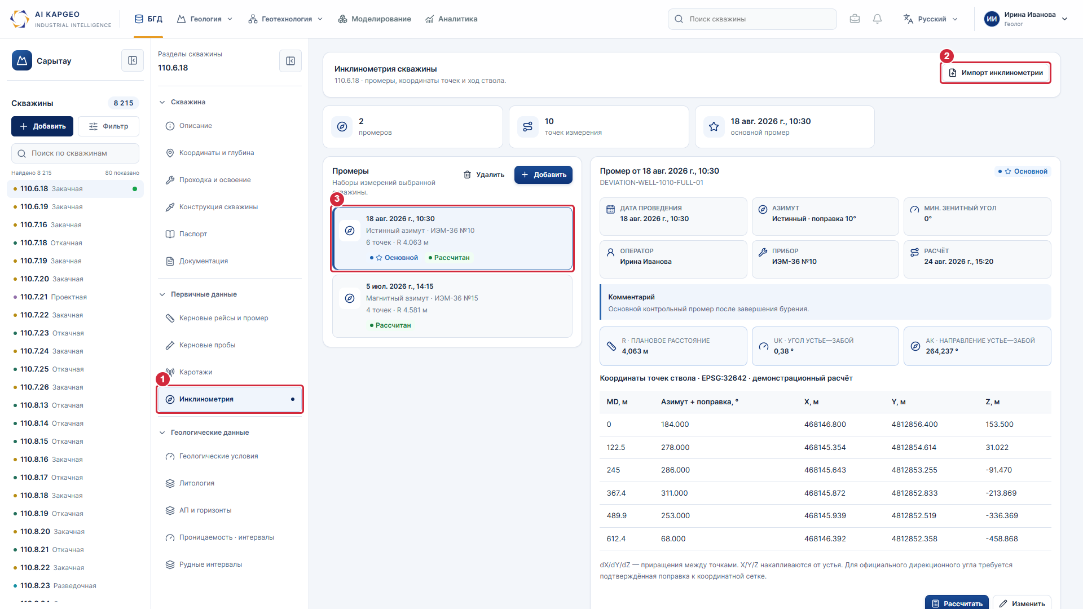
1 — Раздел инклинометрии в карточке скважины; 2 — Кнопка импорта в заголовке раздела; 3 — Выбор промера

A.5 Инклинометрия, углы и координаты · продолжение
Шаг 2. Роль «Геолог»: доступен предпросмотр, показано пояснение прав добавления.
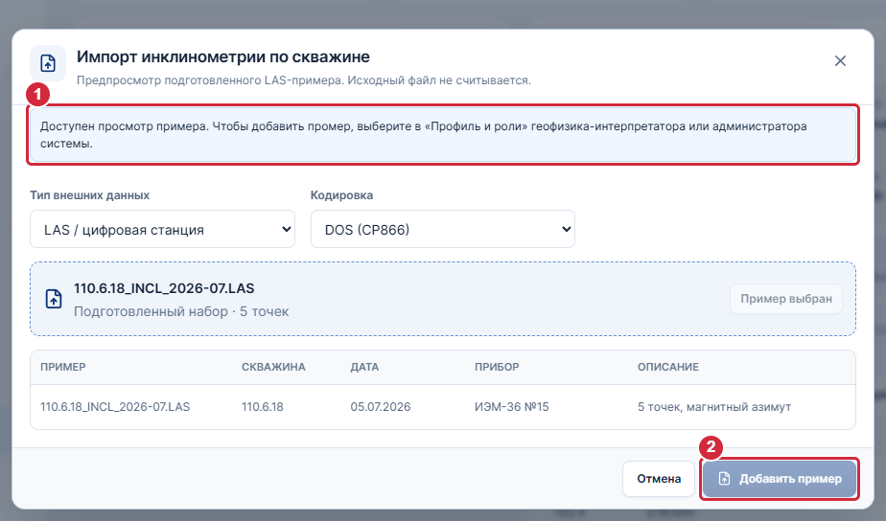
1 — У роли Геолог доступен предпросмотр; добавление требует расширенного права; 2 — Добавление недоступно без требуемой роли
Открыть этот раздел на GitHub Pages

A.5 Инклинометрия, углы и координаты · продолжение
Шаг 3. Роль «Геофизик-интерпретатор»: добавление подготовленного примера.
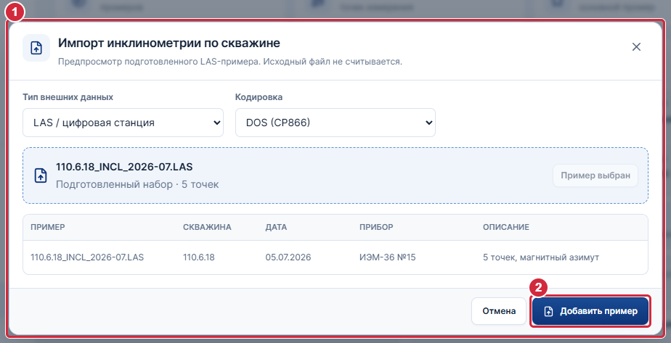
1 — Предпросмотр LAS-примера в роли геофизика-интерпретатора; 2 — Добавление подготовленного набора доступно
Открыть этот раздел на GitHub Pages

A.5 Инклинометрия, углы и координаты · продолжение
Координаты точек ствола — таблица ниже сведений о промере.
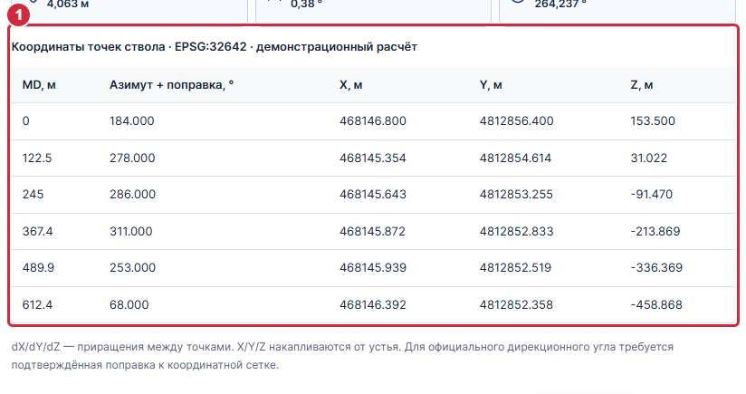
1 — MD, азимут с поправкой и координаты X/Y/Z
Открыть этот раздел на GitHub Pages

A.5 Инклинометрия, углы и координаты · продолжение
Исходные углы и приращения между точками — следующая таблица.
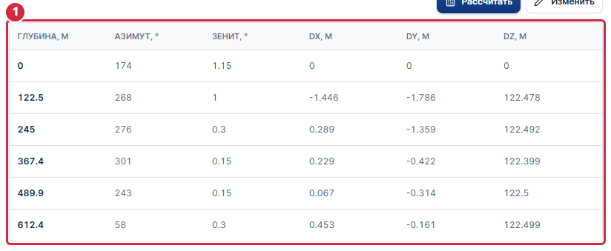
1 — Измеренные углы и приращения dX/dY/dZ
Открыть этот раздел на GitHub Pages

A.6 Разрезы и выдача в MapInfo
Замечание: «Выгрузка и построение Разрезов в ПО МАР INFO отсутствует.»
Статус: Частично: добавлена выдача MIF/MID
Ответ: Построение разрезов выполняется в KAPGEO. Кнопка MapInfo выдаёт пару MIF/MID с траекториями скважин и ручными графическими границами в плоскости «метраж вдоль профиля / абсолютная Z». Автоматические заливки корреляций, каротажи и оформление листа не включаются. Фактический импорт в установленном MapInfo и требуемый заказчиком состав выгрузки ещё не подтверждены.
Где: Геология → «Разрезы и развертки» → разрез → кнопка MapInfo в заголовке.
Проверка: Откройте разрез → нажмите MapInfo → скачайте .mif и .mid → сохраните оба файла с одним базовым именем в одной папке.
Открыть пример разреза ↗
Шаг 1. Вход в выдачу MapInfo.
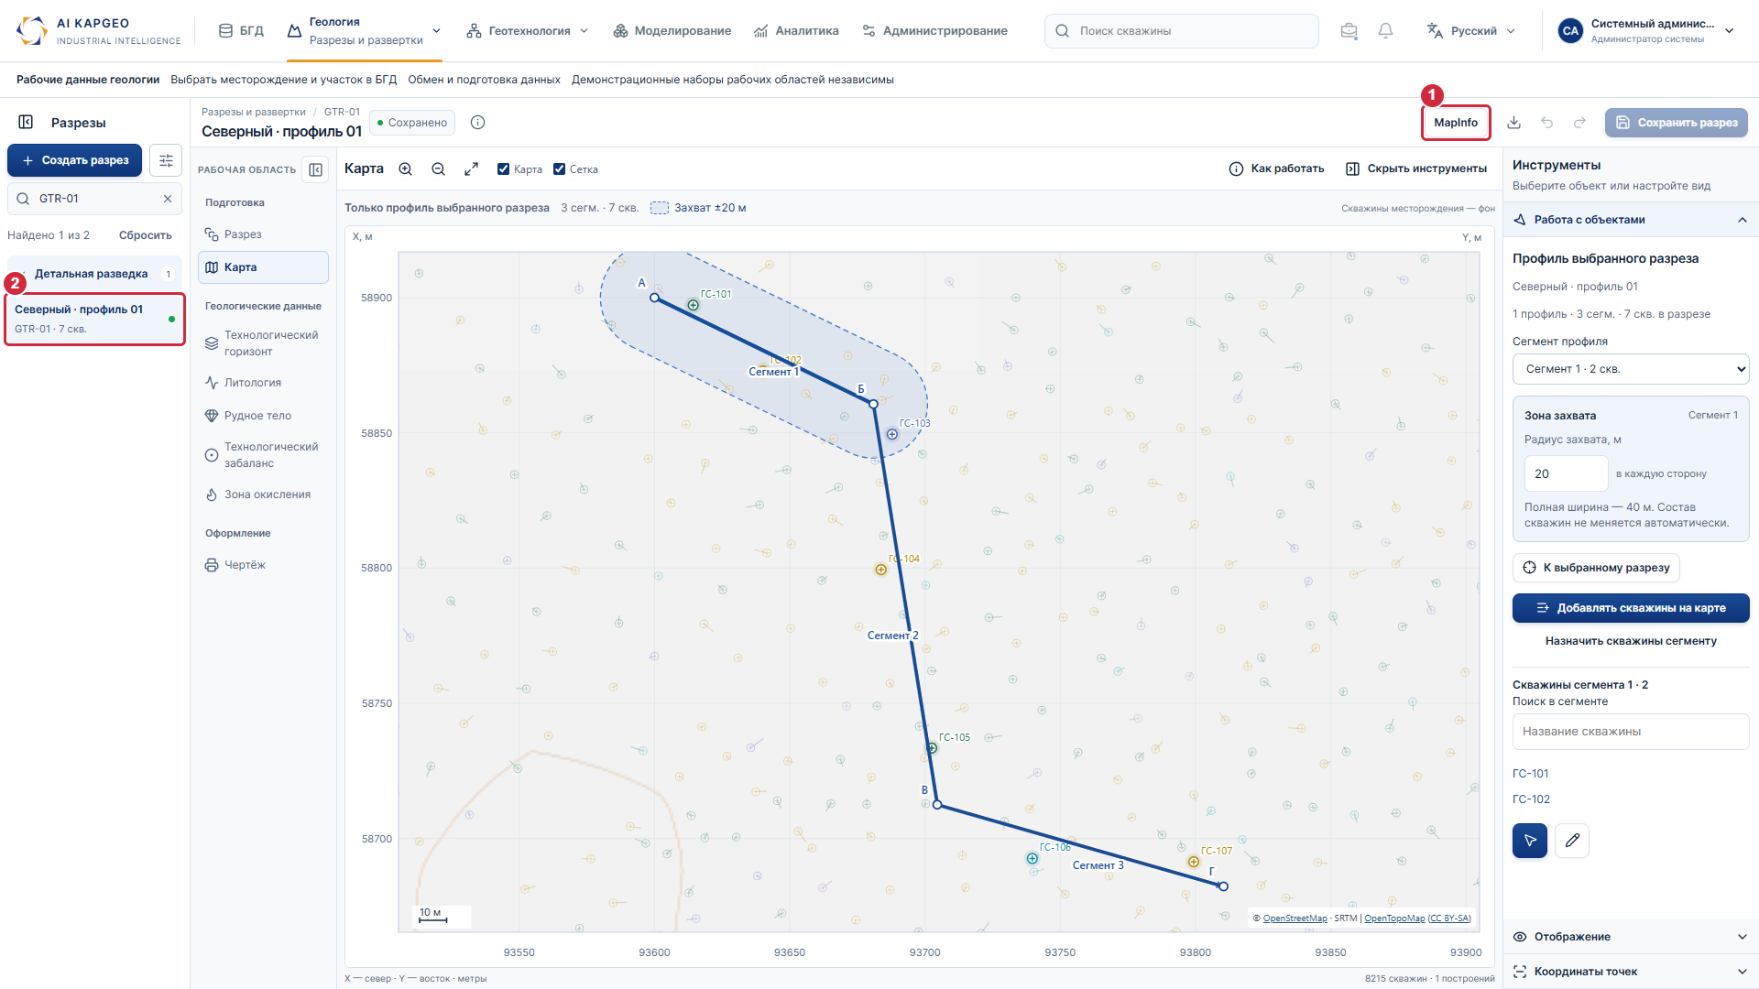
1 — Выдача построенного разреза в MIF/MID; 2 — Разрез открыт через реестр

A.6 Разрезы и выдача в MapInfo · продолжение
Шаг 2. Скачивание согласованной пары файлов.
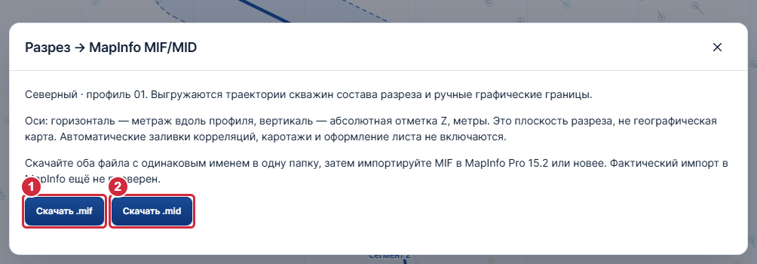
1 — Файл геометрии MIF; 2 — Файл атрибутов MID
Открыть этот раздел на GitHub Pages

A.7 ПС в графическом паспорте
Замечание: «В паспорте скважины отсутсвует диаграмма ПС.»
Статус: Добавлено
Ответ: Добавлена дорожка ПС со шкалой в мВ, зелёной кривой, просмотром значений и включением в выдачу документа. Она входит в обновлённые шаблоны. Сохранённый ранее пользовательский состав дорожек не перезаписывается: ПС можно включить в настройках состава или применить шаблон заново.
Где: Геология → «Паспорт скважины» → настройки → «Состав» → «Потенциалы самополяризации».
Проверка: Откройте паспорт ГС-101 → найдите дорожку ПС между КС и рудными интервалами; при необходимости включите её в составе.
Открыть паспорт ГС-101 ↗
Дорожка ПС и согласованные цвета трёх кривых.
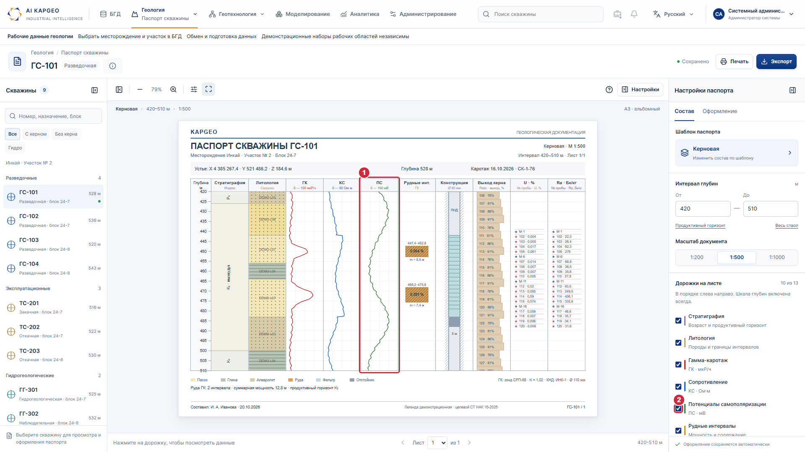
1 — Дорожка ПС со шкалой в мВ и зелёной кривой; 2 — Включение ПС в составе дорожек

A.8 Цифровые интервалы проницаемости
Замечание: «Проницаемые и непроницаемые нет данных интервалом в цифровом варианте.»
Статус: Исправлено: самостоятельный раздел проницаемости
Ответ: Раздел «Проницаемость · интервалы» переработан: вместо повторения «АП и горизонты» открывается собственная цифровая таблица пород. Для каждого интервала показаны начало, конец, мощность, класс проницаемости, порода, Кф, ЛФТ и источник. Есть отбор по классу и источнику, суммарные мощности и количество интервалов. «Нет данных» выделено отдельно; пустой Кф не определяет класс породы. Можно редактировать, разделять, удалять интервалы и заполнять свободные глубины, сохранять в браузере и скачивать текущую таблицу CSV. Данные и сохранение самостоятельные для выбранной скважины; автоматическая связь с АП не предполагается.
Где: БГД → скважина → «Проницаемость · интервалы».
Проверка: На карте БГД выберите скважину 110.6.18 → «Проницаемость · интервалы» → фильтр «Проницаемые» или «Непроницаемые» → нажмите любую ячейку строки → уточните свойства → «Сохранить проницаемость». Строка выделяется целиком. С клавиатуры: Tab до строки, Enter или пробел для выбора. Кнопка «Скачать таблицу CSV» выдаёт строки текущего отбора. Для широкой таблицы сверните список скважин.
Открыть интервалы проницаемости ↗
Самостоятельная цифровая таблица. Для выбора интервала нажмите любую ячейку строки.
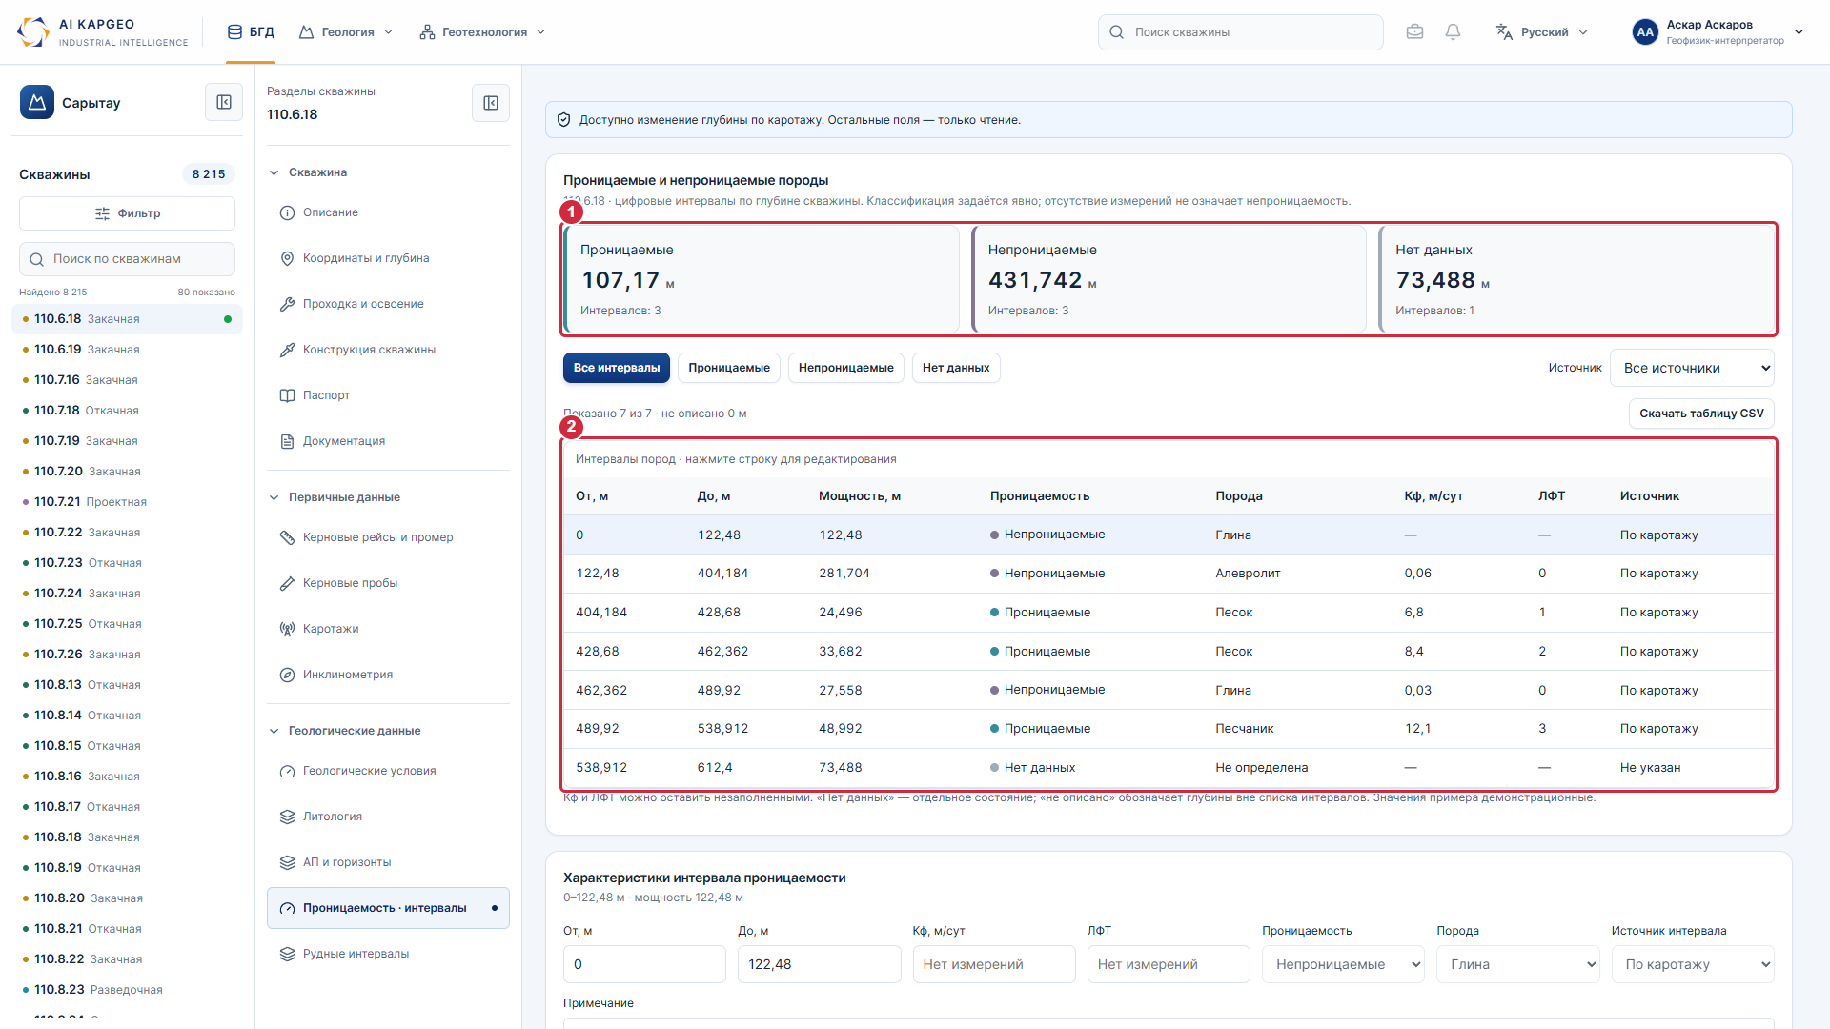
1 — Мощности проницаемых, непроницаемых и неопределённых интервалов; 2 — Выбор интервала нажатием на любую ячейку строки

A.8 Цифровые интервалы проницаемости · продолжение
Шаг 1. Отбор проницаемых пород и выбор строки целиком.
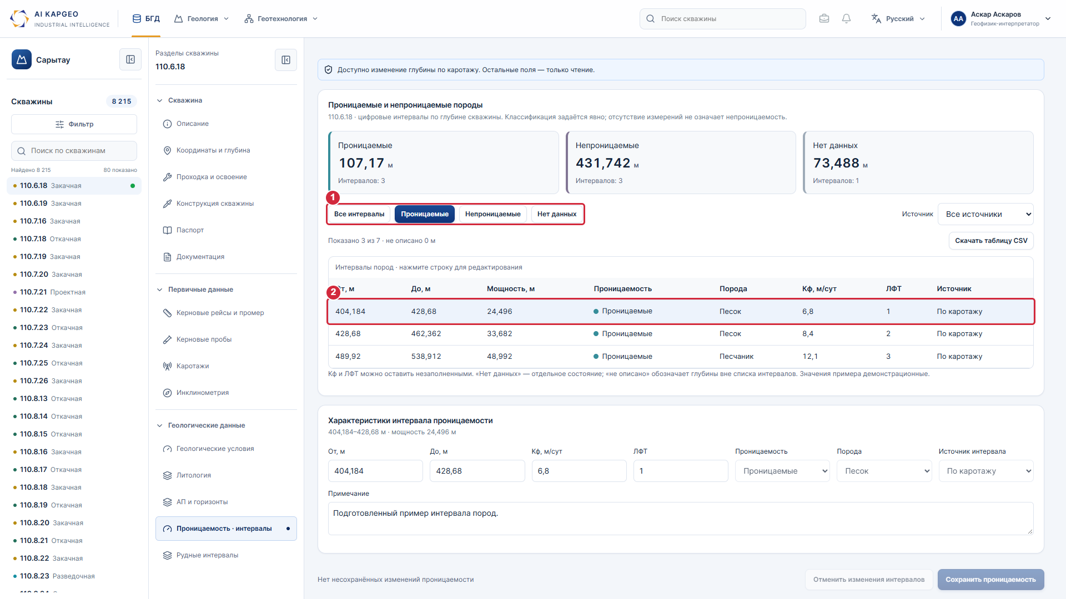
1 — Фильтр по проницаемости; 2 — Выбрана вся строка интервала
Открыть этот раздел на GitHub Pages

A.8 Цифровые интервалы проницаемости · продолжение
Шаги 2–3. Свойства выбранной строки и сохранение интервала.
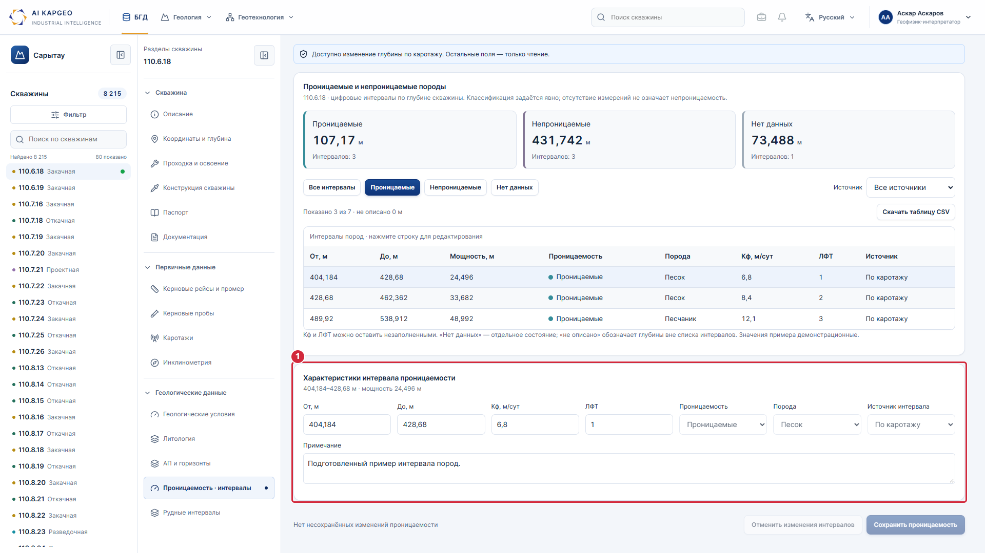
1 — Свойства выбранной строки интервала
Открыть этот раздел на GitHub Pages

A.9 Числовые характеристики рудных пересечений
Замечание: «Рудные пересечения не отоброжаются в цифровых данных мощность пород безрудное пересечение КРР продуктивнсть коэфициент фильтрации количество интервалов по группа ЛФТ.»
Статус: Расширены таблицы и форма редактирования
Ответ: В единую таблицу рудных интервалов БГД добавлены Кф, Крр, ЛФТ и метропроцент. Повторная таблица убрана. Сводка по источнику и элементу показывает мощность руды, число интервалов по ЛФТ и безрудные промежутки внутри общего охвата пересечений. Кнопка «Свойства интервала» переводит к форме выбранной строки. Пустые характеристики остаются прочерками. Продуктивность показана как mc.
Где: БГД → скважина → «Рудные интервалы».
Проверка: Выберите источник и строку → «Свойства интервала» → заполните Кф/Крр/ЛФТ → «Применить» → «Сохранить изменения» → проверьте строку таблицы и сводку.
Открыть рудные интервалы ↗
Шаг 1. Ввод дополнительных характеристик.
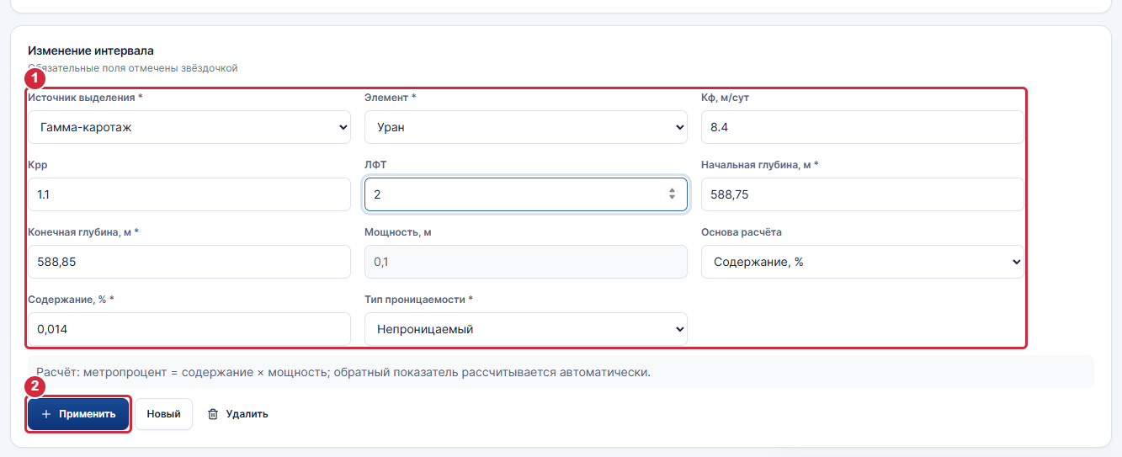
1 — Кф, Крр, ЛФТ и характеристики выбранного пересечения; 2 — Применение свойств к строке таблицы

A.9 Числовые характеристики рудных пересечений · продолжение
Шаг 2. Сводка после применения и сохранения.
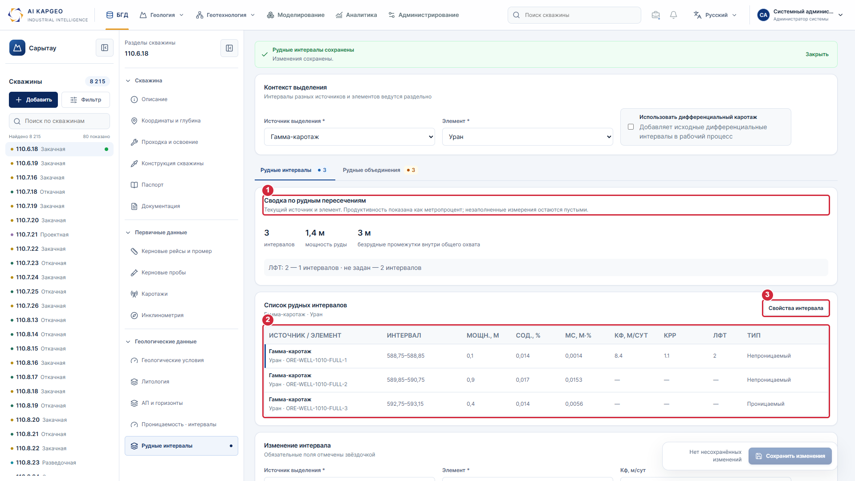
1 — Мощность руды, безрудные промежутки и группировка ЛФТ; 2 — Одна цифровая таблица со всеми характеристиками; 3 — Быстрый переход к редактированию выбранной строки
Открыть этот раздел на GitHub Pages

A.10 Характеристики проб и лабораторные показатели
Замечание: «В базе Отсутсвует окно характеристик по пробам глинистость содержании по элементам и тд.»
Статус: Расширена карточка пробы
Ответ: Карточка керновой пробы содержит глубины, лабораторию и результаты. В выбор показателей добавлены глинистость, SiO₂, CaCO₃ и Fe наряду с U, Ra, Se и V. Значение вводится с единицей и, при необходимости, знаком предела определения. На снимках 12,6% — введённый демонстрационный пример, не норматив.
Где: БГД → скважина → «Керновые пробы» → выбрать пробу → «Изменить».
Проверка: Нажмите «Результат» → выберите показатель → введите значение → «Сохранить пробу».
Открыть пробы скважины ↗
Шаг 1. Добавление результата по глинистости.
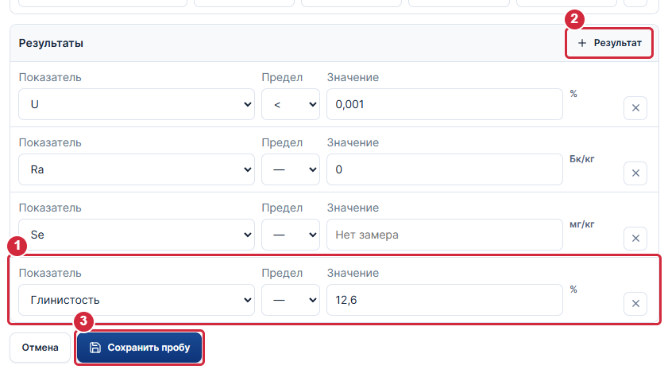
1 — Ввод показателя «Глинистость» и его значения; 2 — Добавить лабораторный показатель; 3 — Сохранить характеристики пробы

A.10 Характеристики проб и лабораторные показатели · продолжение
Шаг 2. Сохранённые характеристики в карточке пробы.
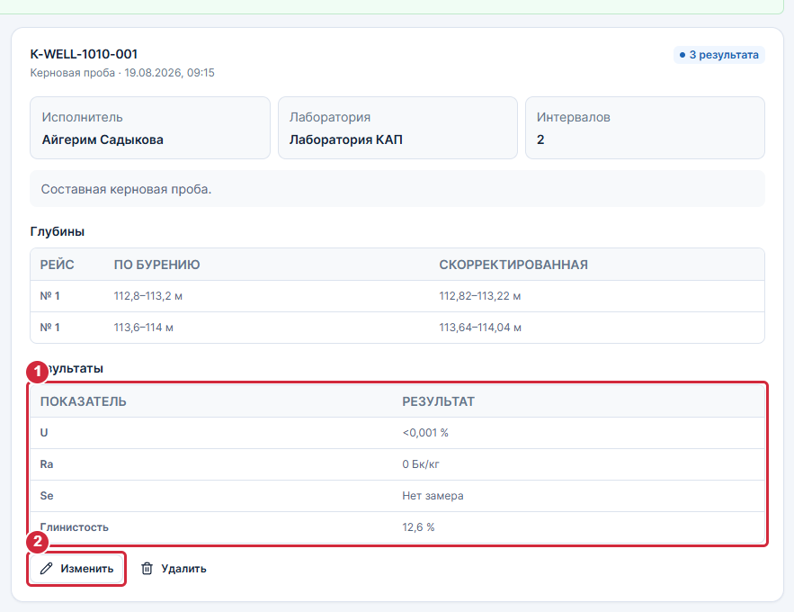
1 — Сохранённые характеристики пробы; 2 — Повторный вход в редактирование
Открыть этот раздел на GitHub Pages

A.11 Ввод, вывод и подготовка данных для 3D
Замечание: «Окно данных ввода /вывода LAS кобра GIK Альфа КНД EXCEL экспорт скважин в 3д моделирование и тд.»
Статус: Частично: сценарий обмена и реальная CSV-проверка
Ответ: Добавлено окно профилей обмена и предварительной проверки. LAS, КОБРА/DIG, Giklet/GIK, Alpha, КНД и Excel показаны на подготовленных примерах; реально читается CSV по шаблону. CSV/3D содержит устья и один интервал на скважину. В БГД кнопка «Загрузить LAS» открывает явный выбор примера. В конструкции работает «Экспорт CSV»; «Импорт Excel» объясняет текущую границу прототипа. Чтение отраслевых файлов и Excel конструкции не реализовано.
Где: Геология → «Обмен и подготовка разведочных данных»; БГД → скважина → «Каротажи» или «Конструкция скважины».
Проверка: Обмен: профиль → «Показать пример загрузки» → проверка → «Принять в рабочую область». Свой CSV: шаблон → «Проверить CSV-файл». БГД: «Каротажи» → «Загрузить LAS» → «Добавить пример LAS». Конструкция: «Экспорт CSV» или «Импорт Excel».
Открыть окно обмена ↗ | Каротажи БГД ↗ | Конструкция скважины ↗
Шаг 1. Выбор профиля и способа загрузки.
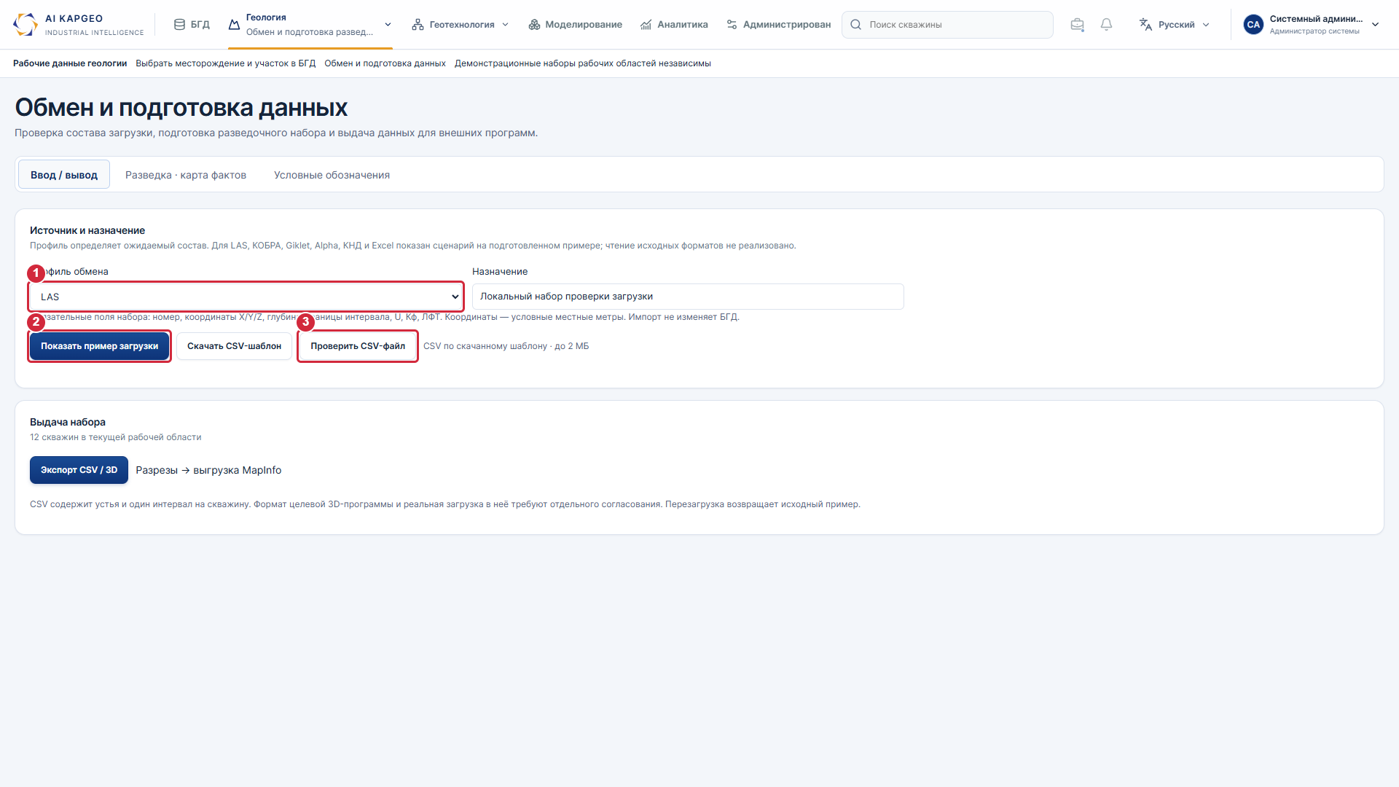
1 — Выбор профиля обмена; 2 — Пример сценария для отраслевых профилей; 3 — Выбор своего CSV по шаблону

A.11 Ввод, вывод и подготовка данных для 3D · продолжение
Шаг 2. Предварительная проверка и принятие набора.
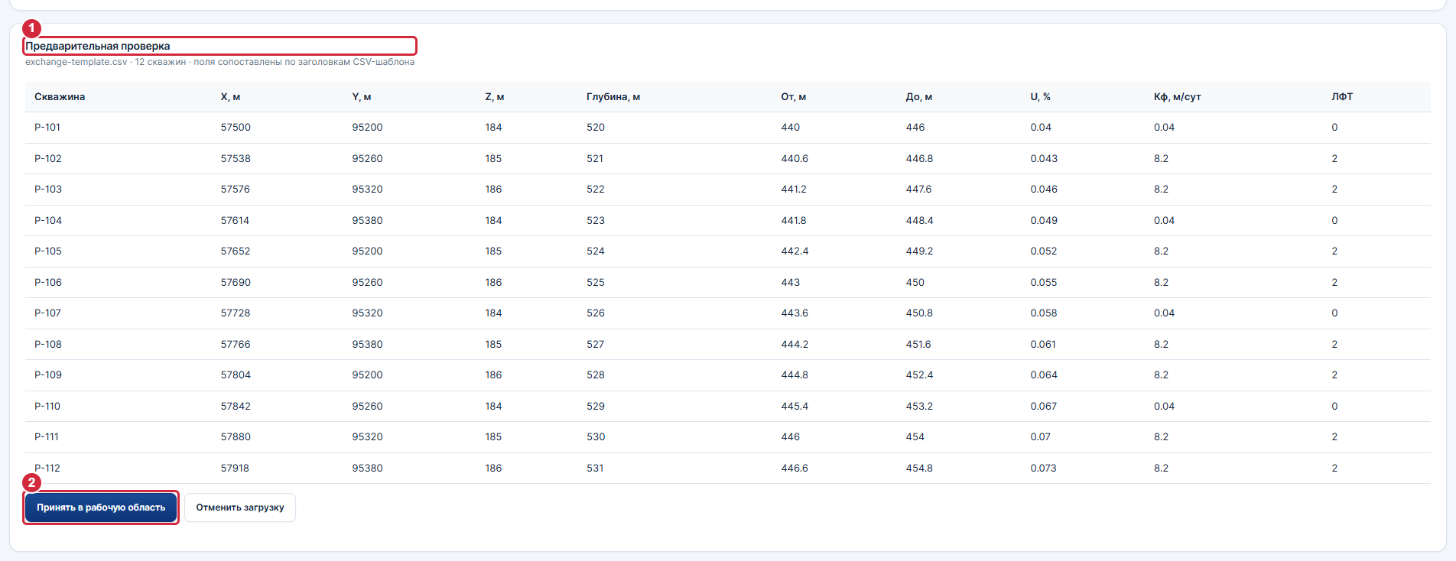
1 — Реальная проверка CSV по шаблону; 2 — Принятие проверенного набора
Открыть этот раздел на GitHub Pages

A.11 Ввод, вывод и подготовка данных для 3D · продолжение
Шаг 3. Профиль и выдача CSV для внешнего моделирования.
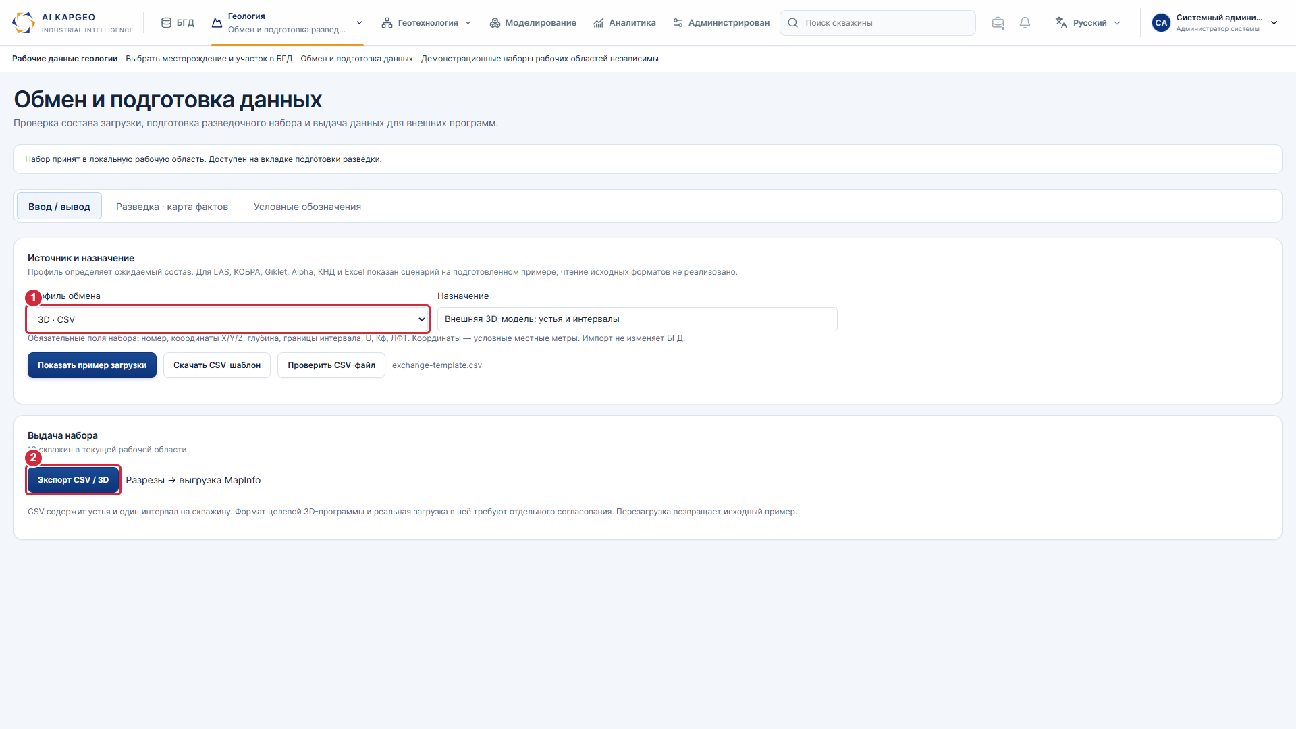
1 — Профиль 3D · CSV; 2 — Выгрузка устьев и интервалов в CSV
Открыть этот раздел на GitHub Pages

A.11 Ввод, вывод и подготовка данных для 3D · продолжение
Дополнительно. Кнопка «Загрузить LAS» открывает окно добавления примера.
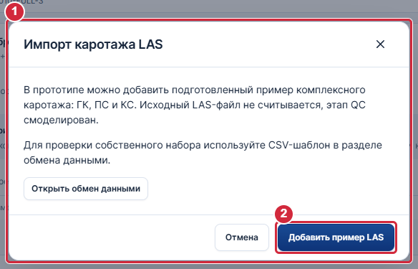
1 — Окно добавления подготовленного LAS-примера; 2 — Явное добавление примера
Открыть этот раздел на GitHub Pages

A.11 Ввод, вывод и подготовка данных для 3D · продолжение
Дополнительно. Возможности импорта конструкции и работающая выгрузка CSV.
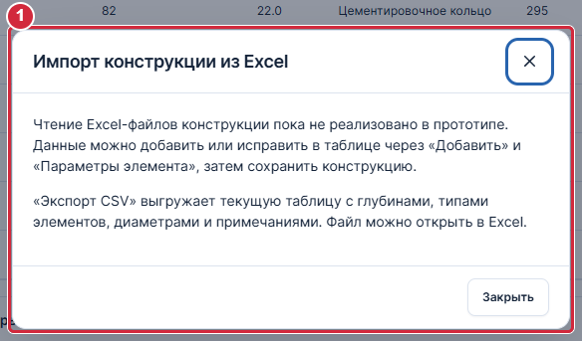
1 — Возможности импорта конструкции и выгрузка CSV
Открыть этот раздел на GitHub Pages

A.12 Подготовка разведочных данных и карты фактов
Замечание: «Отсутствует окно формирование данных по разведки (подготовка данных для карт фактов, и т.д.).»
Статус: Добавлен демонстрационный сценарий
Ответ: Введена вкладка подготовки разведочного набора: отбор по номеру, минимуму U и включению слабопроницаемых пород; затем карта фактов, таблица и скачивание CSV. Подписи карты показывают номер и mc. Используется локальная рабочая выборка, а не подтверждённая форма карты фактов предприятия.
Где: Геология → обмен и подготовка данных → «Разведка · карта фактов».
Проверка: Задайте условия → «Сформировать набор» → проверьте карту и таблицу → «Скачать подготовленный набор».
Открыть подготовку разведки ↗
Шаг 1. Условия формирования набора.
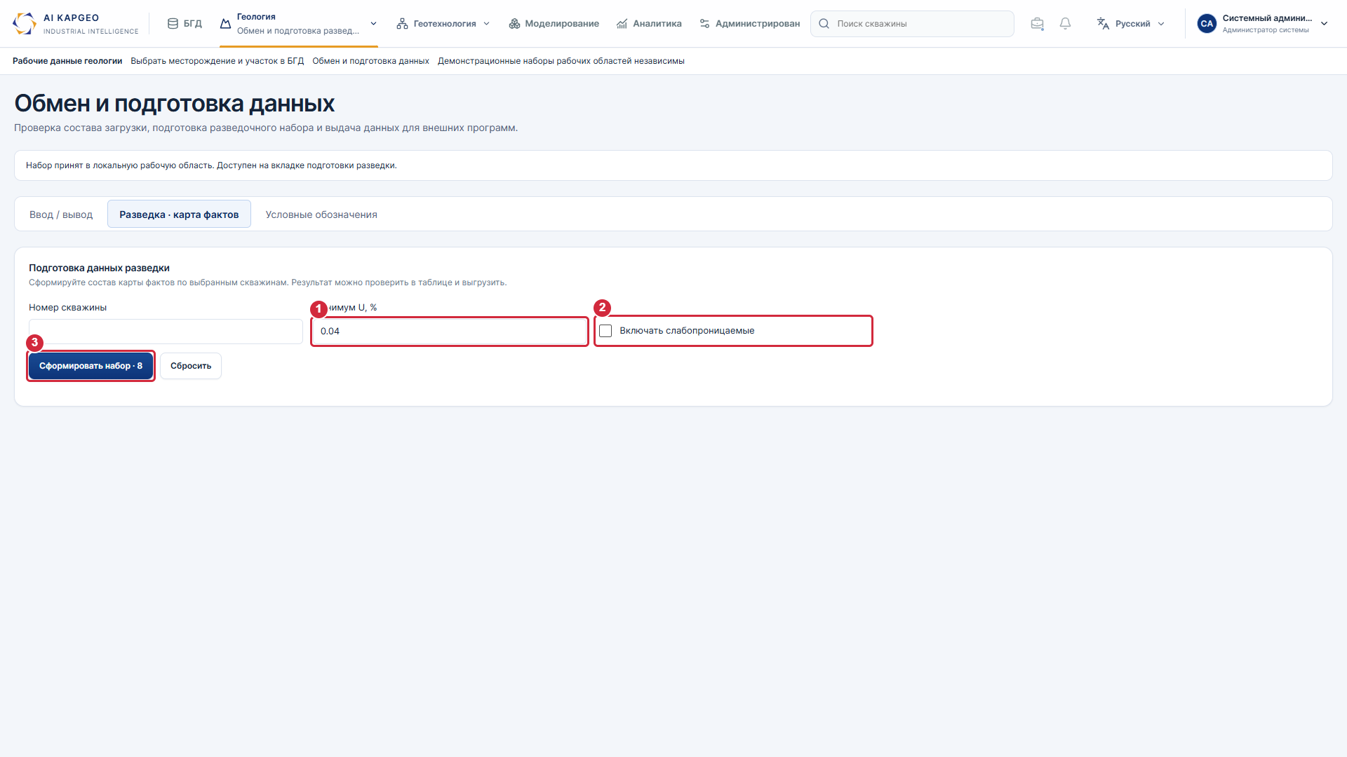
1 — Порог содержания U для рабочего отбора; 2 — Исключение слабопроницаемых примеров; 3 — Формирование по выбранным условиям

A.12 Подготовка разведочных данных и карты фактов · продолжение
Шаг 2. Предпросмотр карты фактов.
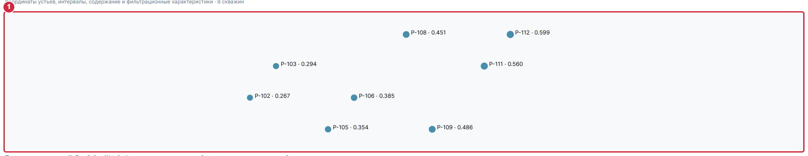
1 — Номера и mc в предпросмотре карты фактов
Открыть этот раздел на GitHub Pages

A.12 Подготовка разведочных данных и карты фактов · продолжение
Шаг 3. Числовая таблица и выдача CSV.
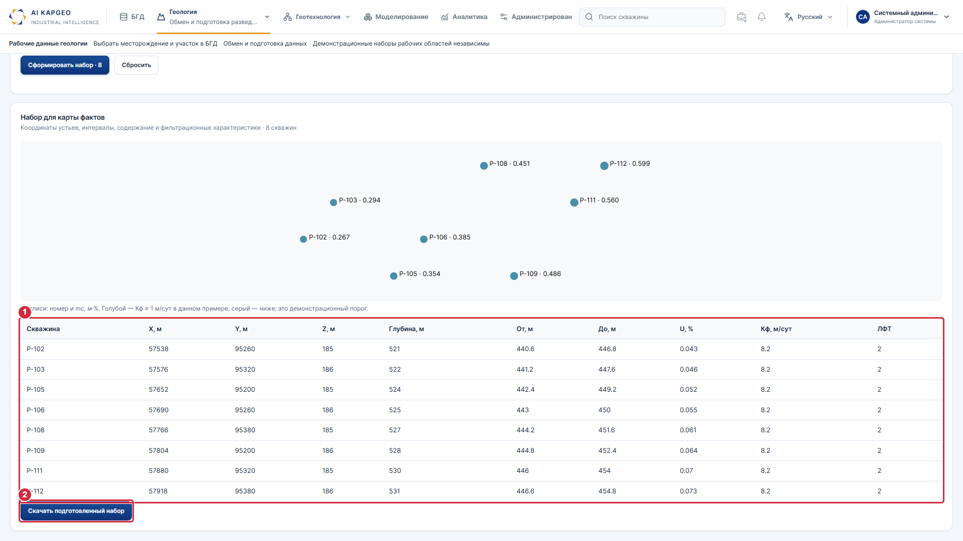
1 — Цифровой состав подготовленного набора; 2 — Выдача отбора в CSV
Открыть этот раздел на GitHub Pages

A.13 Запасы, геотехнология и моделирование
Замечание: «Окна по подсчету запасов геотехнология моделировании не активны.»
Статус: Добавлены кликабельные демонстрационные сценарии
Ответ: Открываются три рабочие области: упрощённая оценка U по площади/плотности/борту, суточный баланс геотехнологического блока и пространственная проекция вертикальных стволов. Параметры меняются, результат строится, сценарий сохраняется локально и выгружается. Это не нормативный подсчёт запасов и не полноценная геологическая 3D-модель; соседние непроработанные подразделы сохраняют заглушки.
Где: Геология → «Подсчёт запасов»; Геотехнология → «Технологическая база данных»; верхнее меню → «Моделирование».
Проверка: Задайте параметры → «Подготовить расчёт» либо «Построить модель» → проверьте результат → при необходимости сохраните сценарий.
Подсчёт запасов ↗ | Геотехнология ↗ | Моделирование ↗
Подсчёт запасов: параметры и демонстрационный результат.
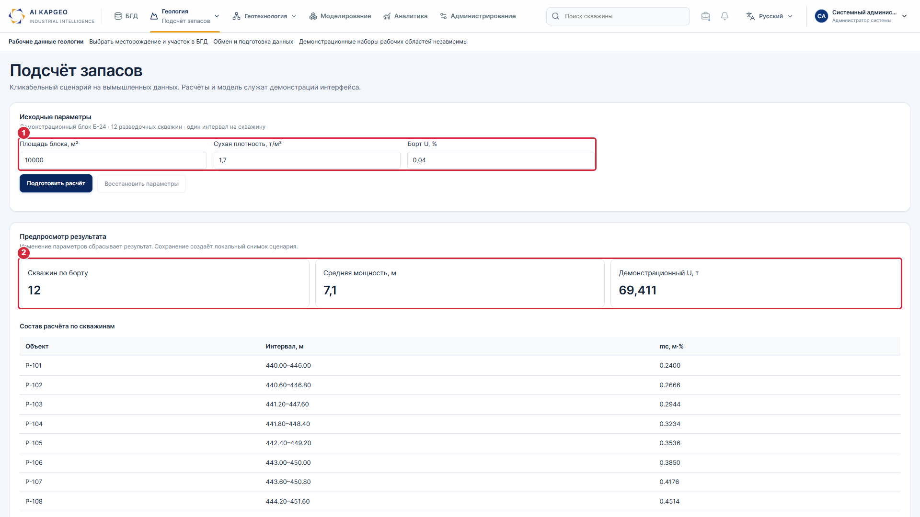
1 — Параметры демонстрационного подсчёта; 2 — Результат предварительного расчёта

A.13 Запасы, геотехнология и моделирование · продолжение
Геотехнология: суточный баланс блока.
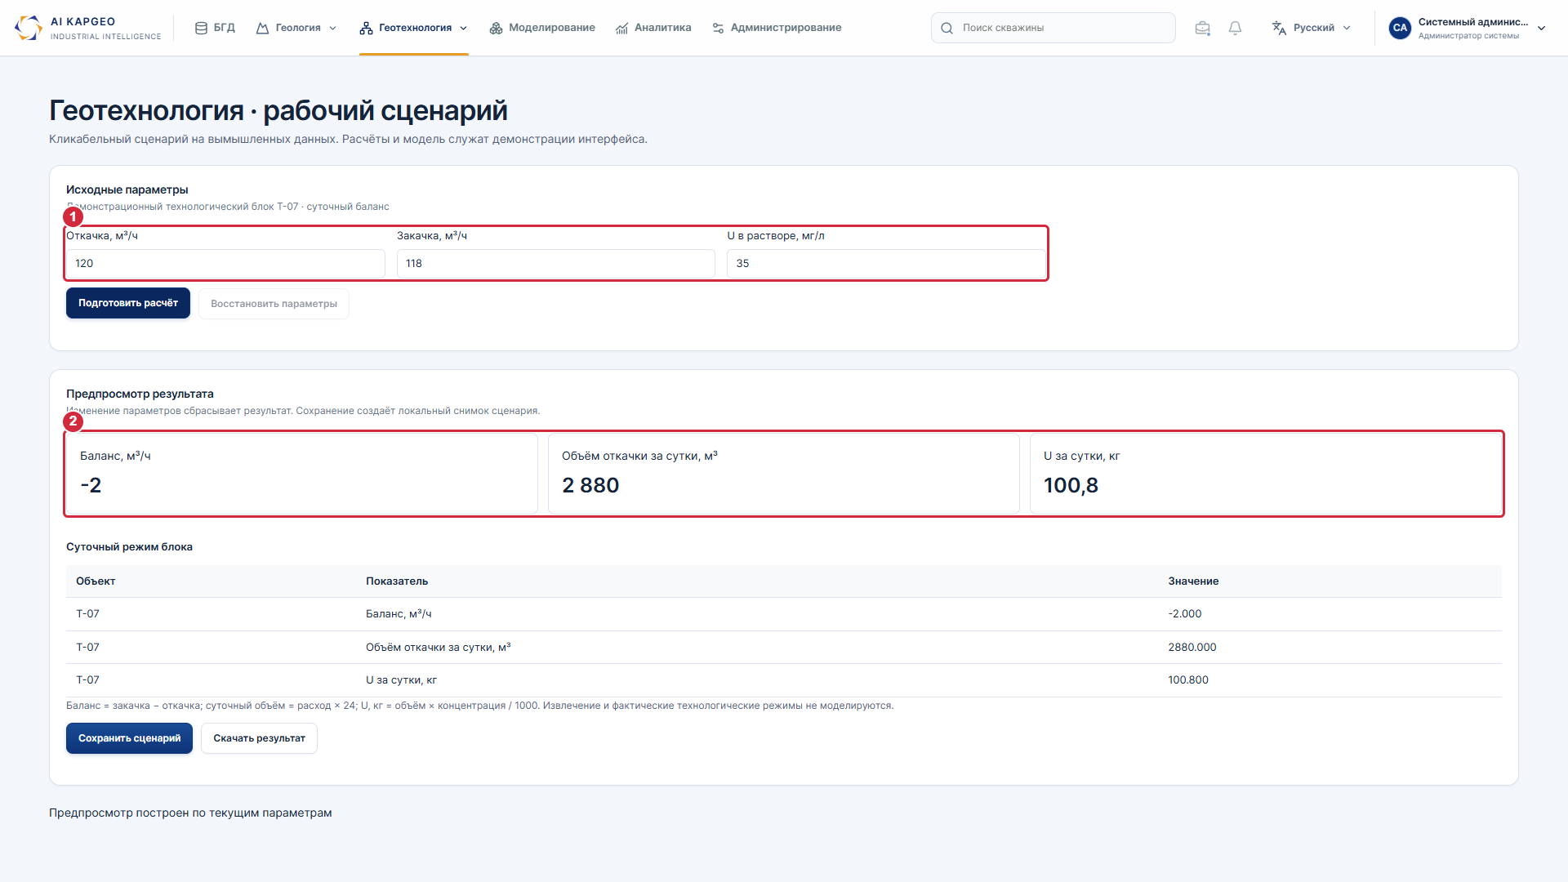
1 — Расходы и концентрация U в демонстрационном блоке; 2 — Баланс, объём и количество U за сутки
Открыть этот раздел на GitHub Pages

A.13 Запасы, геотехнология и моделирование · продолжение
Моделирование: параметры построения.
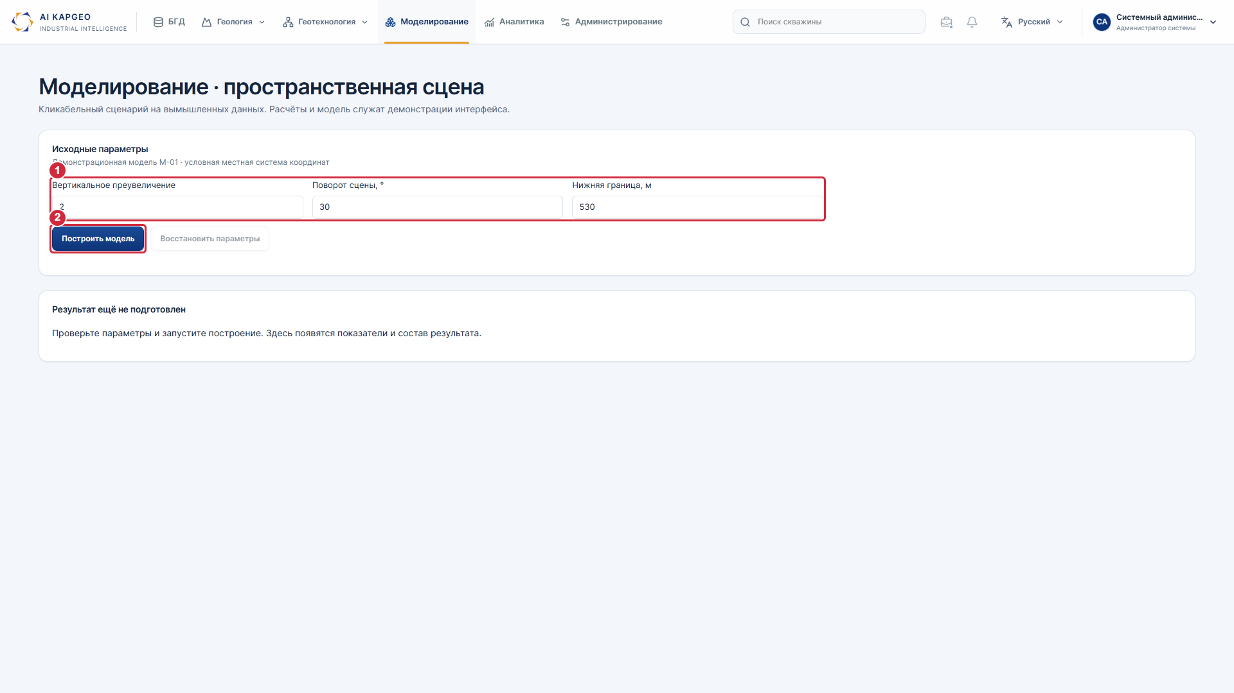
1 — Параметры пространственной проекции; 2 — Запуск построения по текущим параметрам
Открыть этот раздел на GitHub Pages

A.13 Запасы, геотехнология и моделирование · продолжение
Моделирование: выбор скважины и её характеристики.
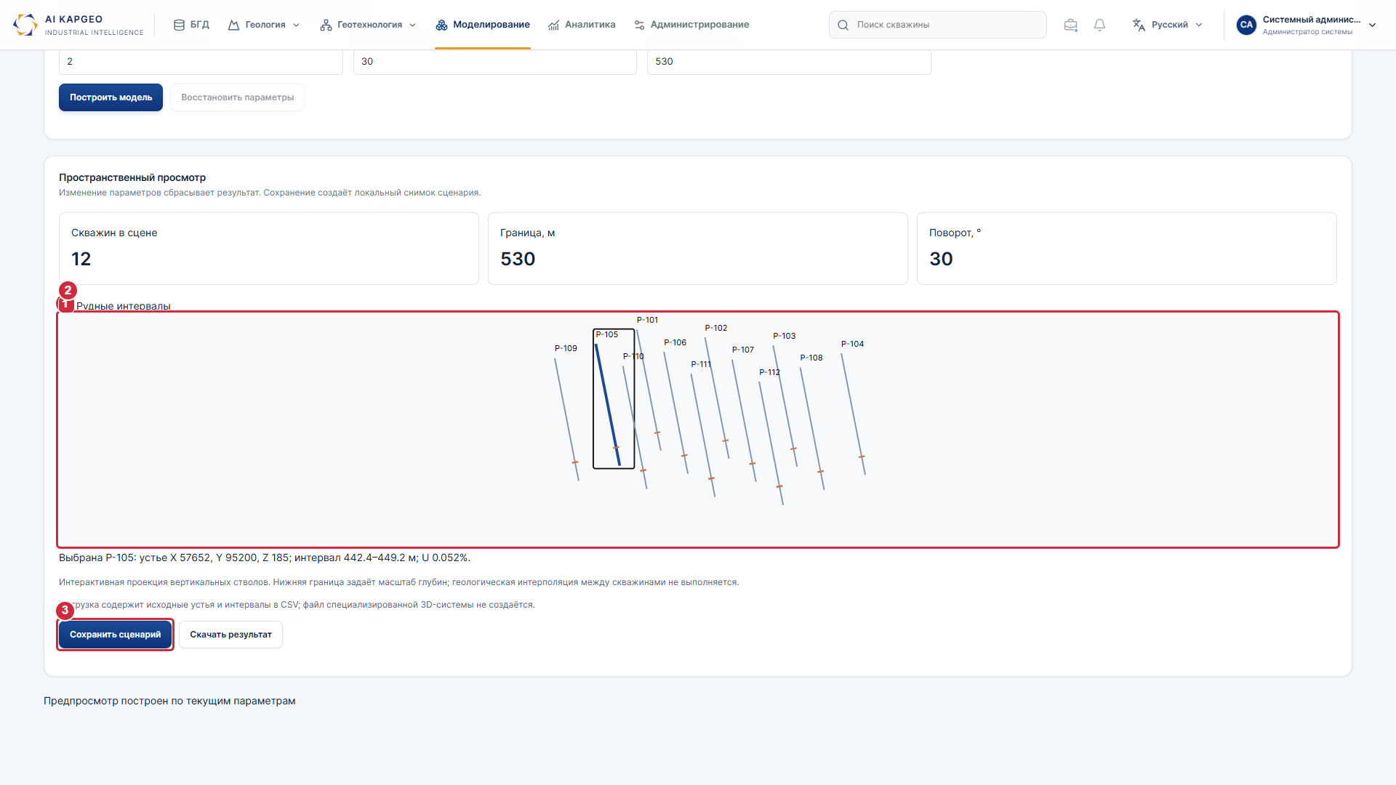
1 — Выбор скважины в пространственной проекции; 2 — Видимость рудных интервалов; 3 — Локальный снимок параметров и результата
Открыть этот раздел на GitHub Pages

A.14 Общее соответствие техническому заданию
Замечание: «Тестовый режим шаблона не соответсвует Техническому заданию.»
Статус: Требуется предметная сверка; полностью закрытым не считается
Ответ: Прототип расширен по конкретным замечаниям: интервалы, геохимия, паспорт, обмен, подготовка разведки и расчётные сценарии. По одной общей формулировке нельзя подтвердить полное соответствие ТЗ. Для приёмки требуется перечень конкретных пунктов ТЗ, ожидаемых форм и эталонных результатов. Настоящий документ фиксирует показанный интерфейс и ограничения. Пункт «Интерпретация» открывает методы ГИС. По решению заказчика «Планшет ГИС» и «Интерпретация по керну и литологии» сохранены в меню как заглушки: нажатие сообщает, что раздел пока не подключён, и не меняет страницу. Активная подсветка остаётся у текущего рабочего раздела.
Где: Верхнее меню «Геология» и описанные ниже рабочие области.
Проверка: Меню «Геология» → «Интерпретация» → выберите метод ГИС. Пункты «Планшет ГИС» и «Интерпретация по керну и литологии» пока не выполняют переходов; после нажатия проверьте сообщение в нижней части меню.
Открыть прототип ↗ | Методы интерпретации ГИС ↗
Основной вход в интерпретацию и два сохранённых пункта без переходов.
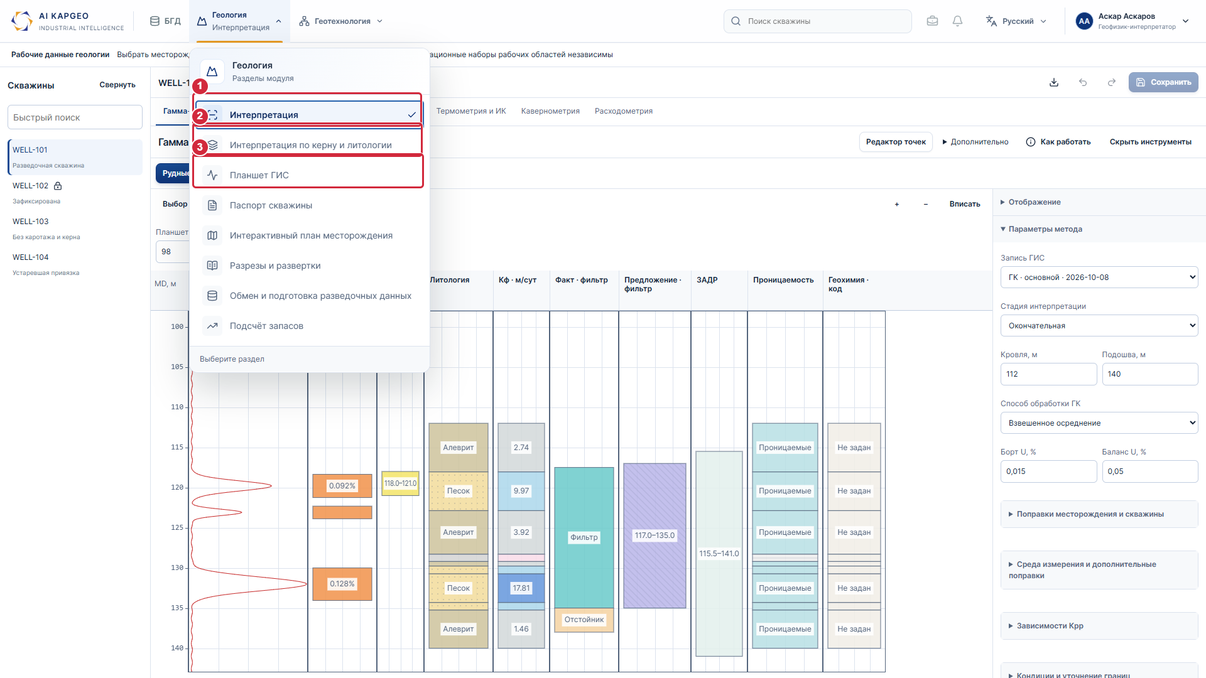
1 — Рабочий переход в методы интерпретации ГИС.; 2 — Пункт сохранён в меню. Переход пока не подключён.; 3 — Пункт сохранён в меню. Переход пока не подключён.

A.14 Общее соответствие техническому заданию · продолжение
Рабочая область методов интерпретации ГИС.
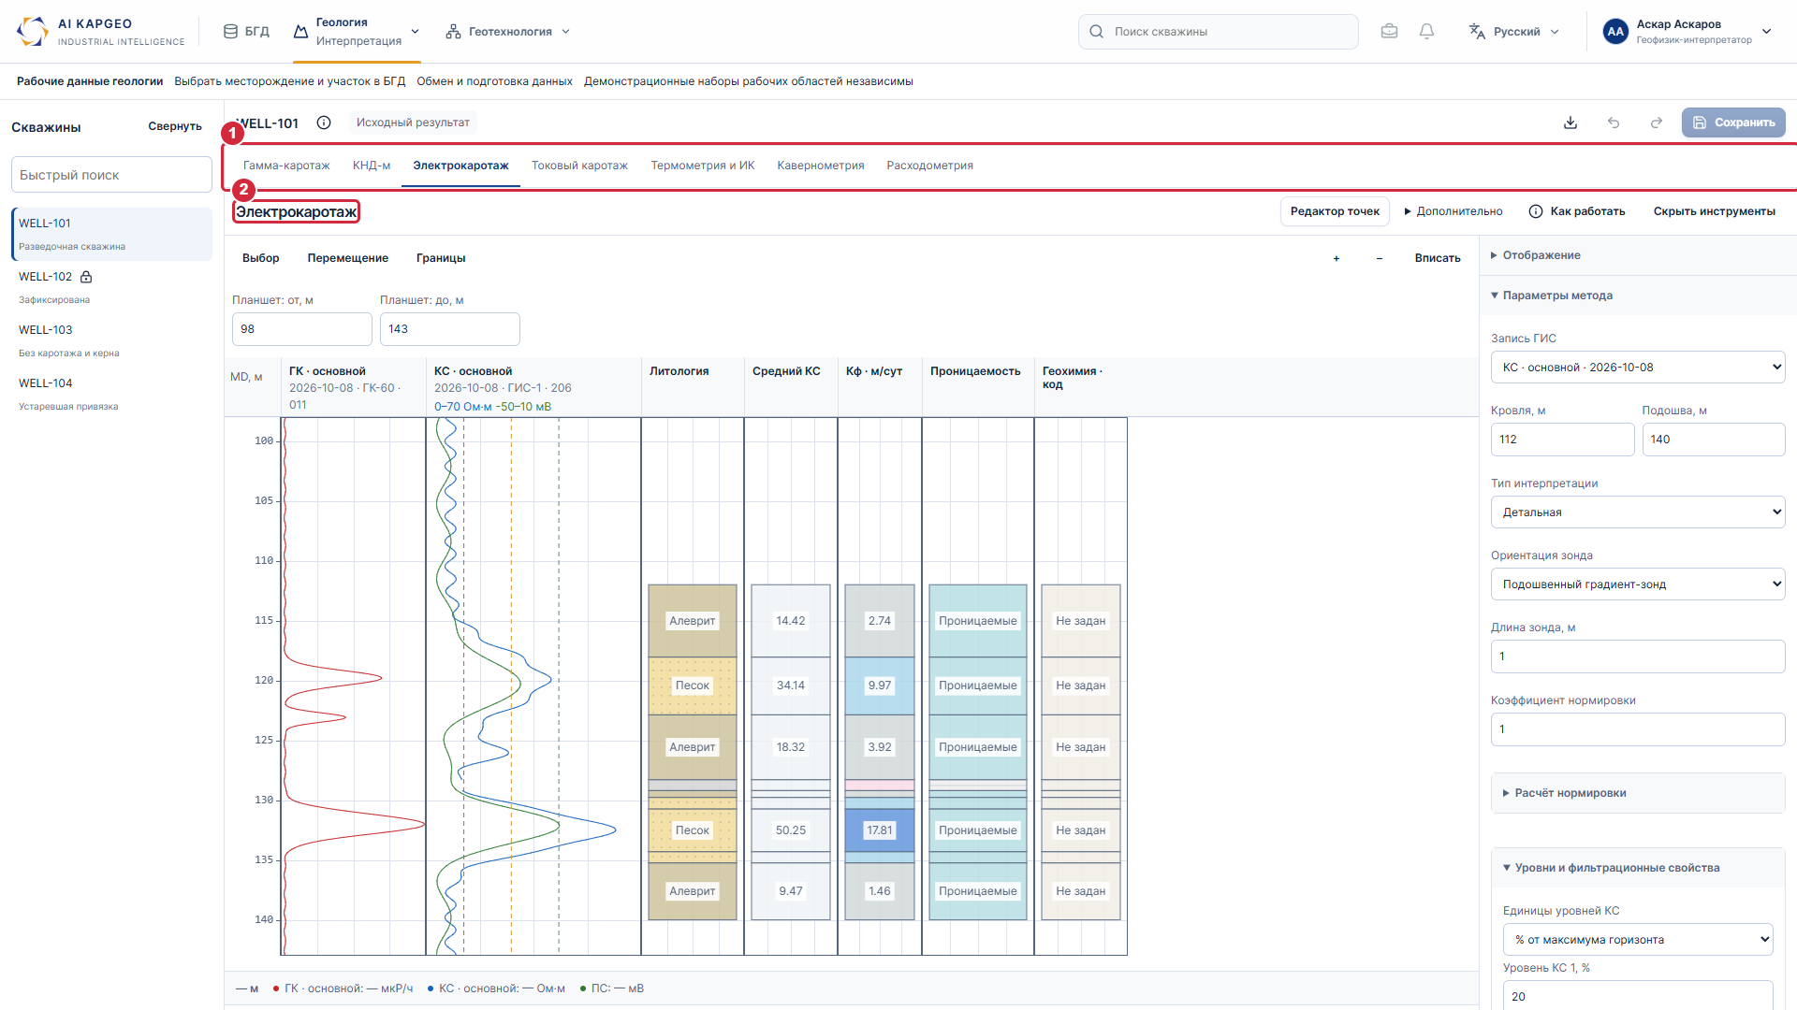
1 — Прежние методы интерпретации ГИС; 2 — Восстановленный выбранный метод
Открыть этот раздел на GitHub Pages

B.1 Цвета кривых ГК, КС и ПС
Замечание: «Цвет кривых ГК –красный, КС- синий, ПС-зелёный.»
Статус: Исправлено
Ответ: Базовые цвета приведены к замечанию: ГК — красный, КС — синий, ПС — зелёный. Цвета применены к кривым и их подписям в графическом паспорте и общей геофизической палитре. Ранее сохранённые пользовательские настройки цвета могут иметь приоритет; при необходимости сбросьте вид метода.
Где: Геология → паспорт скважины; Геология → интерпретация.
Проверка: Откройте паспорт → сравните дорожки ГК, КС и ПС со снимком.
Открыть паспорт ↗ | Открыть электрокаротаж ↗
Красный ГК, синий КС и зелёный ПС — крупный фрагмент трёх дорожек.
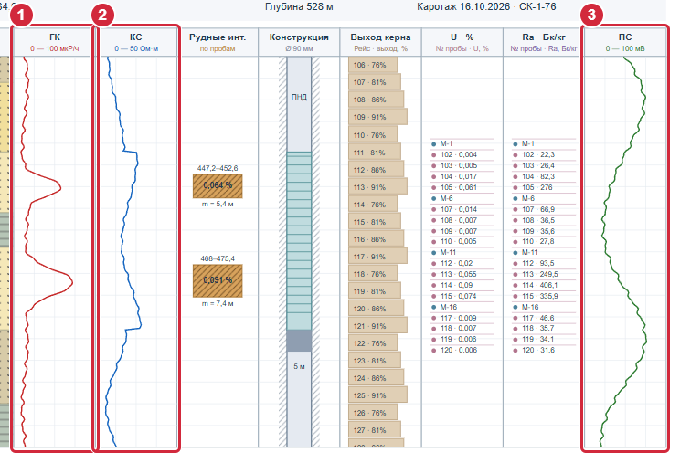
1 — ГК — красный; 2 — КС — синий; 3 — ПС — зелёный

B.2 Расширенная литология и место ввода геохимии
Замечание: «По литологии: у нас более расширенная легенда, пользуемся большим количеством кодов, также не указана геохимия. В литологии где будет заноситься геохимия? Будет ли стоять соответствующий код и крап»
Статус: Расширено; нормативная легенда ещё не подтверждена
Ответ: В литологии БГД расширен список пород и добавлены поля литологического и геохимического кодов. Колонка показывает крап породы и наличие геохимического кода. Геохимия относится к тому же интервалу: если код меняется внутри породы, интервал следует разделить. DEMO-коды и крапы служат иллюстрации; полный справочник заказчика ещё требуется.
Где: БГД → скважина 110.6.18 → «Литология» → выбрать интервал → «Свойства интервала»; кнопка «Легенда и коды» в заголовке.
Проверка: Выберите интервал на глубинной колонке или в таблице → «Свойства интервала» → укажите литологический и геохимический коды → «Сохранить изменения». Для смены геохимии внутри слоя разделите его на интервалы.
Открыть литологию ↗
Шаг 1. Глубинное представление и вход в легенду.
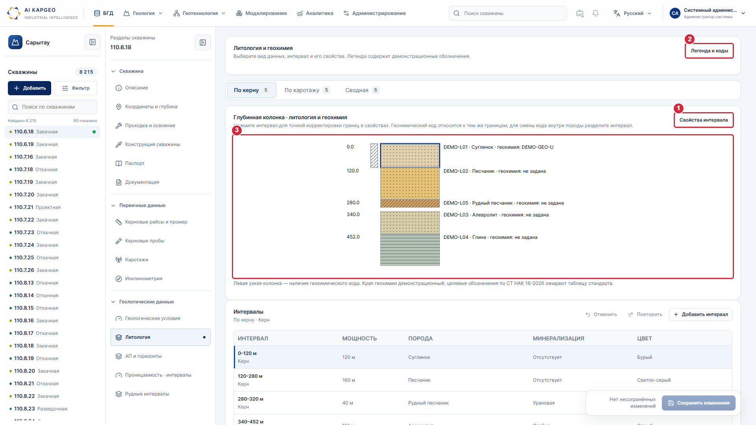
1 — Переход от глубинной колонки к свойствам; 2 — Редактируемые условные обозначения; 3 — Выбор литологии по глубине

B.2 Расширенная литология и место ввода геохимии · продолжение
Шаг 2. Поля литологического и геохимического кодов.
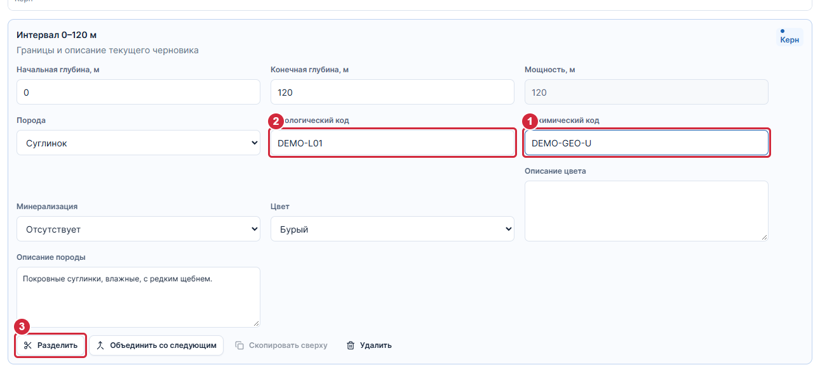
1 — Место ввода геохимического кода выбранного интервала; 2 — Код литологии сохраняется отдельно; 3 — Разделение при смене геохимии внутри слоя
Открыть этот раздел на GitHub Pages

B.3 Двухцветное отображение проницаемости
Замечание: «На вкладке электрокаротаж и гаммокаротаж цвета окраски проницаемых и непроницаемых пород более упрощённый для непроницаемых и для проницаемых -2 цвета.»
Статус: Добавлена отдельная двухцветная колонка
Ответ: Во вкладках электро- и гаммокаротажа добавлена колонка «Проницаемость»: проницаемые и непроницаемые породы различаются двумя цветами; состояние «Нет данных» выделено отдельно. Подробные литологические цвета сохранены в своей колонке. На снимках первый интервал вручную уточнён как глина для демонстрации обоих классов.
Где: Геология → интерпретация → электрокаротаж / гамма-каротаж → колонка «Проницаемость».
Проверка: Откройте метод → при необходимости прокрутите планшет горизонтально вправо → сопоставьте колонку проницаемости с таблицей интервалов.
Электрокаротаж ↗ | Гамма-каротаж ↗
Проницаемость в электрокаротаже.
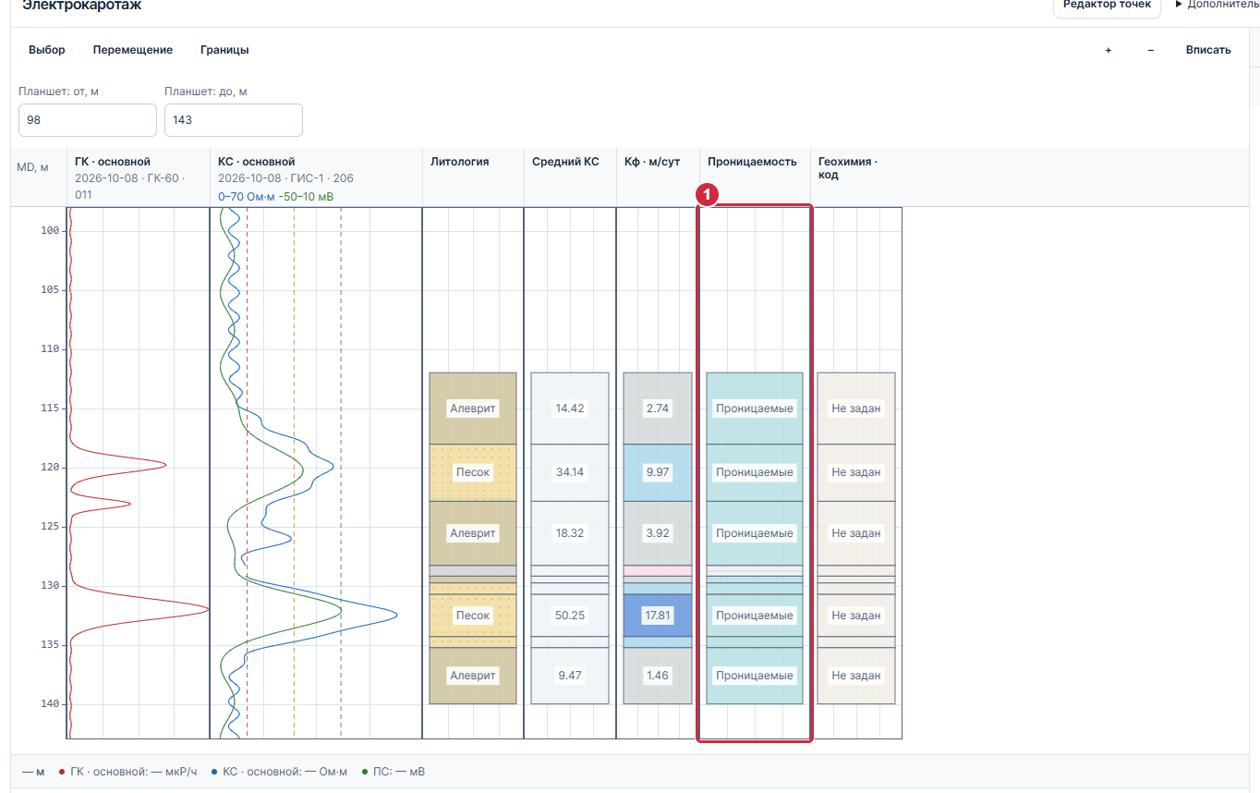
1 — Два класса проницаемости в электрокаротаже

B.3 Двухцветное отображение проницаемости · продолжение
Проницаемость в гамма-каротаже.
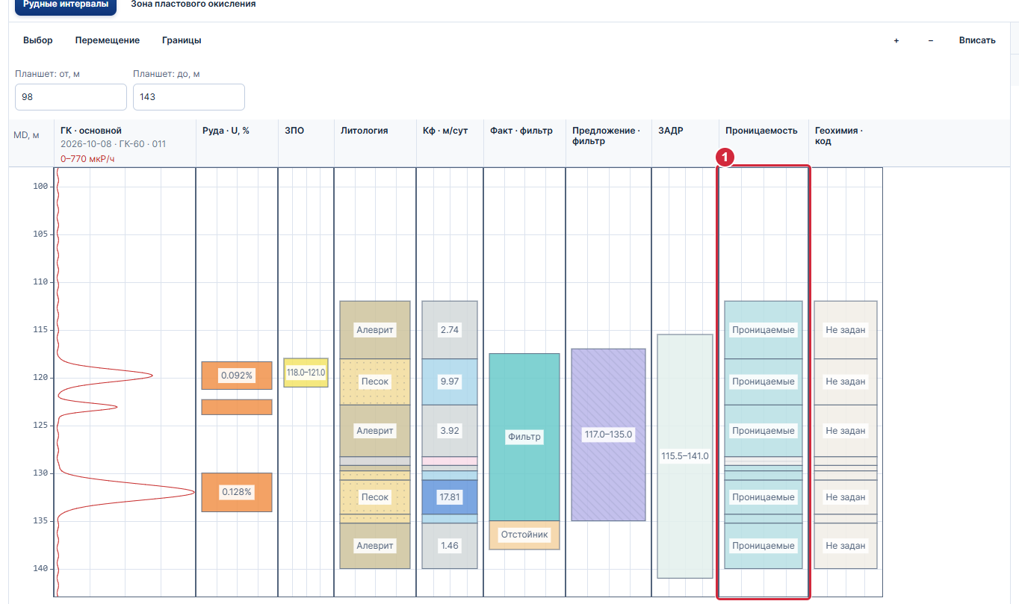
1 — Та же двухцветная классификация в гамма-каротаже
Открыть этот раздел на GitHub Pages

B.4 Геохимические коды и СТ НАК 16-2026
Замечание: «В литологии где будет заноситься геохимия? Будет ли стоять соответствующий код согласно СТ НАК 16-2026?»
Статус: Частично; требуется таблица стандарта
Ответ: Геохимический код вводится в свойствах литологического интервала; в интерпретации есть отдельная колонка геохимии. Целевая редакция — СТ НАК 16-2026; нормативное соответствие требует таблиц стандарта. Редактор легенды оформлен в общем стиле: поля пород и кодов, выбор цвета с HEX-кодом, крапы и образцы, компактное удаление, добавление над таблицей. Образец меняется сразу; настройки применяются после сохранения.
Где: БГД → литология → геохимический код; «Легенда и коды».
Проверка: «Легенда и коды» → измените название, код, цвет или крап → проверьте образец слева → «Сохранить легенду». «Добавить обозначение» находится над таблицей. Заголовки таблицы и кнопки окна остаются доступны при прокрутке.
Открыть литологию ↗ | Открыть раздел обозначений ↗
Обновлённый редактор легенды: добавление обозначений и сохранение.
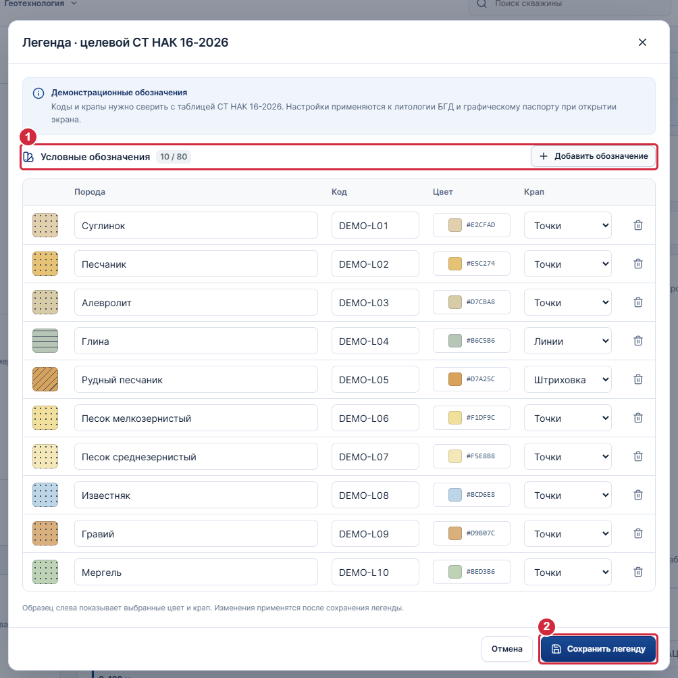
1 — Добавление обозначений и число записей; 2 — Применить легенду

B.4 Геохимические коды и СТ НАК 16-2026 · продолжение
Крупный фрагмент: образец, выбор цвета и крапа, удаление строки.
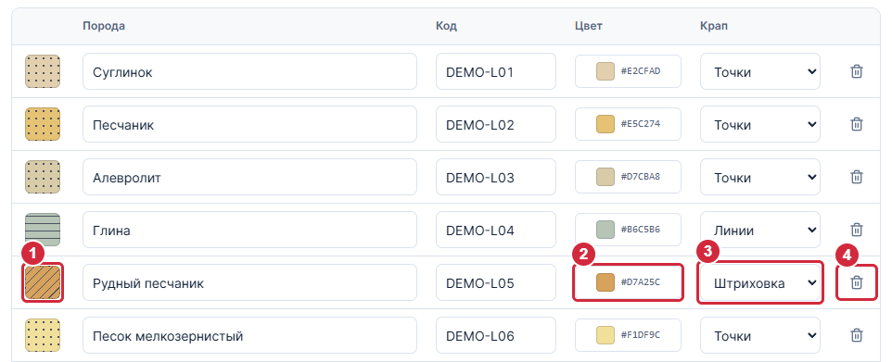
1 — Образец цвета и крапа; 2 — Выбор цвета и HEX-код; 3 — Выбор крапа; 4 — Удалить обозначение
Открыть этот раздел на GitHub Pages

B.5 Графическая корректировка по точкам и глубине
Замечание: «Хотелось бы иметь возможность режима корректировки(чтоб точно отсматривать по глубине) каротажей, литологию по глубине графически непосредственно в точках(режим точки), это важно для обработки исторических скважин.»
Статус: Доработаны вход и графическая рабочая область
Ответ: На страницах методов добавлена заметная кнопка «Редактор точек». Графическая корректировка вынесена в основную рабочую область: можно выбрать запись и отсчёт, перетащить точку либо задать глубину и значение числом. При входе сохраняется глубинное окно, после применения — выбранная глубина. Правка исходника создаёт производную запись; затем сохраняется документ интерпретации. Литология корректируется по интервалам и границам в БГД. Это демонстрационный сценарий обработки исторических данных.
Где: Геология → «Интерпретация» → кнопка «Редактор точек» рядом с заголовком метода → «Режим точки» в основной рабочей области.
Проверка: Нажмите «Редактор точек» → выберите запись и глубинное окно → выберите отсчёт на графике → перетащите его или уточните числа → «Применить точку» → «Сохранить». Исходная запись остаётся доступной в списке.
Открыть редактор исходной ГК ↗
Шаг 1. Кнопка перехода из метода интерпретации.
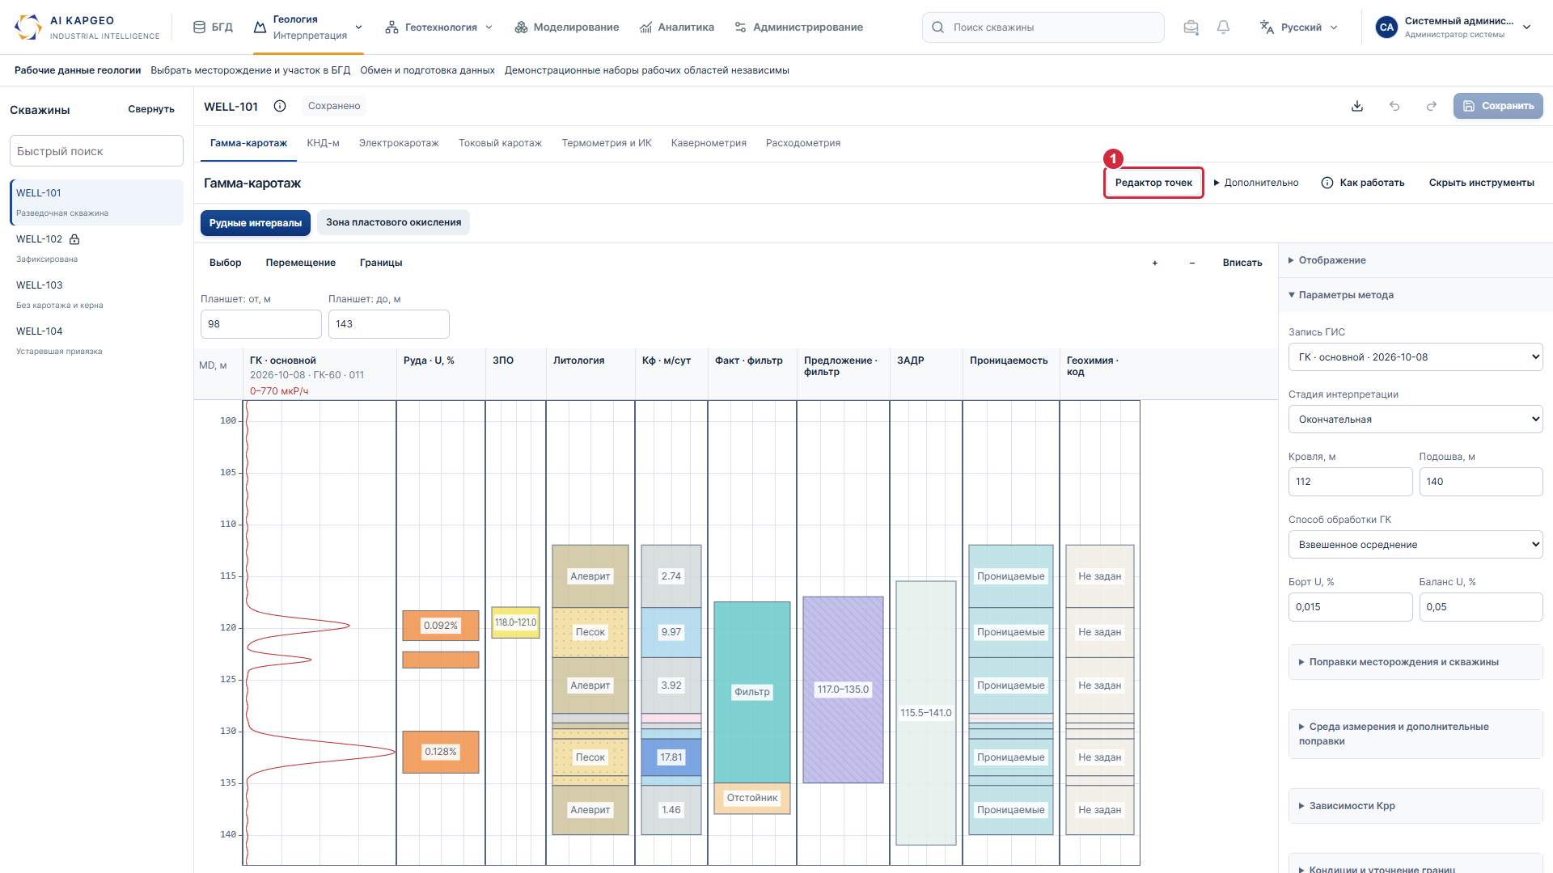
1 — Вход из метода интерпретации в графический редактор

B.5 Графическая корректировка по точкам и глубине · продолжение
Шаг 2. Режим точки, выбор записи и глубинного окна.
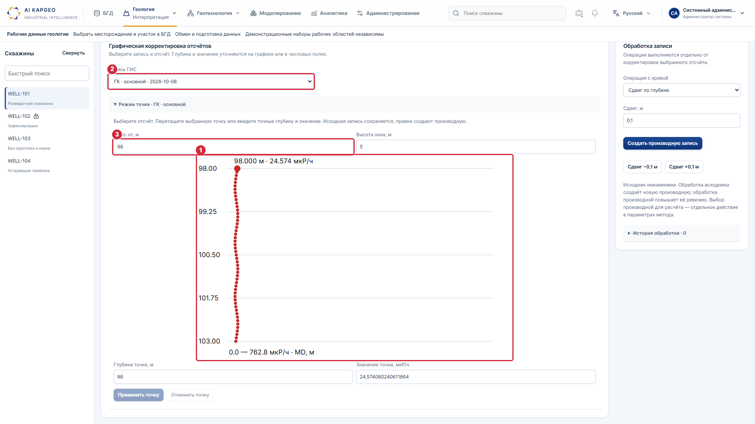
1 — Отсчёты в основной рабочей области; 2 — Выбор исходной или производной записи; 3 — Точное глубинное окно
Открыть этот раздел на GitHub Pages

B.5 Графическая корректировка по точкам и глубине · продолжение
Шаг 3. Корректировка отсчёта.
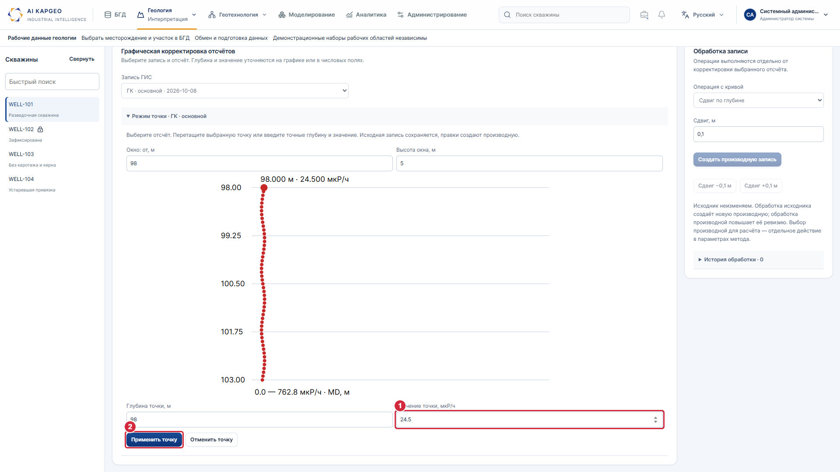
1 — Числовая корректировка выбранного отсчёта; 2 — Применение точки создаёт производную запись
Открыть этот раздел на GitHub Pages

B.5 Графическая корректировка по точкам и глубине · продолжение
Шаг 4. Производная запись и сохранение документа.
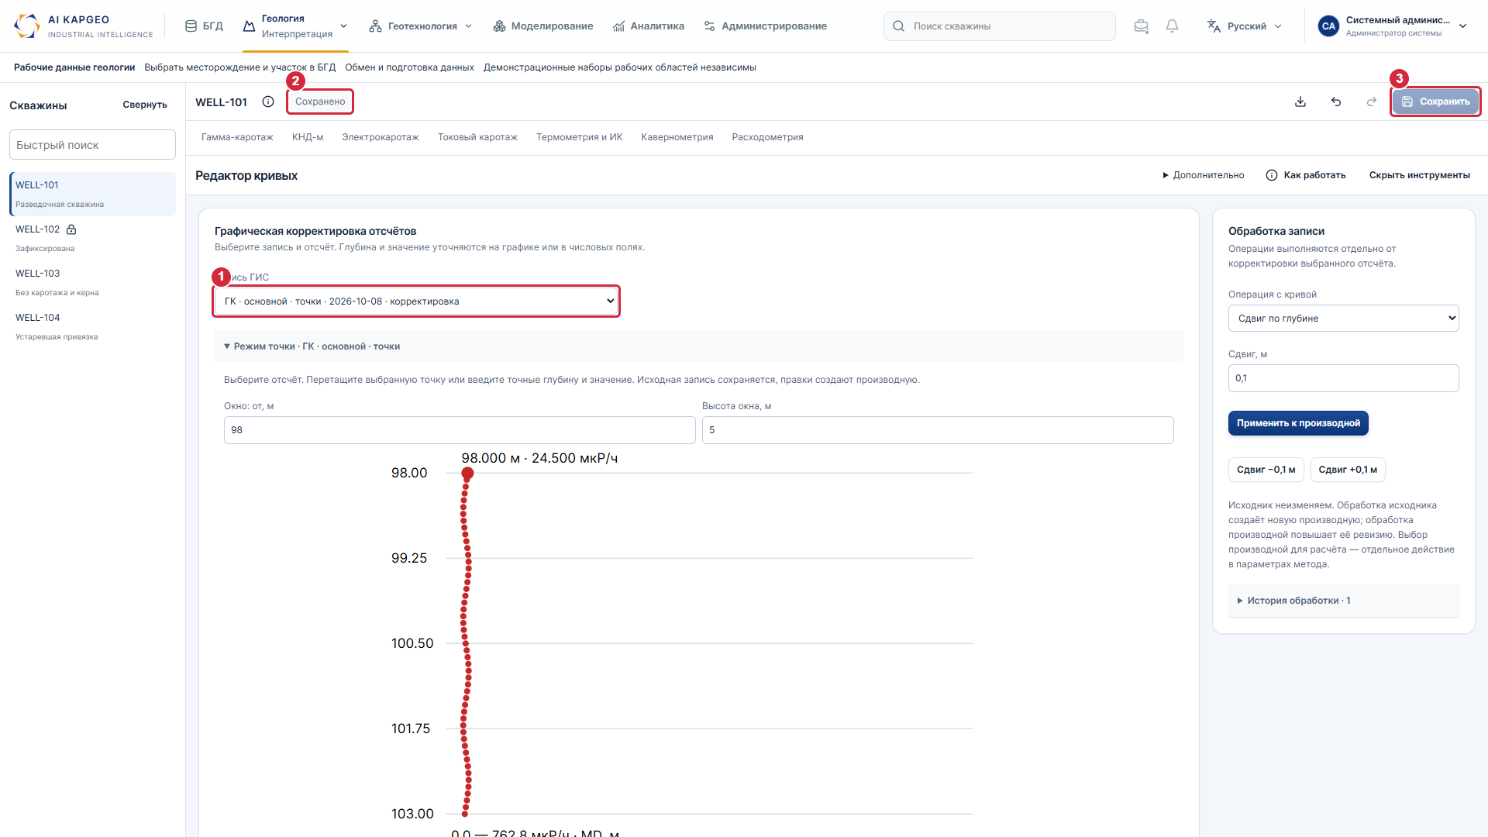
1 — Сохранённая производная запись после правки; 2 — Документ сохранён; 3 — Сохранение документа интерпретации
Открыть этот раздел на GitHub Pages

C.1 U, Ra и рудные интервалы по опробованию
Замечание: «6.Опробование вынести U и R. Будут ли вынесены рудные интервалы по опробованию.»
Статус: Дорожки U/Ra добавлены; источник интервалов выбирается
Ответ: В графическом паспорте предусмотрены отдельные дорожки U (%) и Ra (Бк/кг). Обозначение «R» из замечания показано как Ra — радий; окончательные обозначения и единицы нужно сверить с рабочей формой. Для рудных интервалов доступен источник «По пробам». В прототипе это подготовленный пример интервалов, а не автоматическое выделение руды из лабораторной базы.
Где: Геология → паспорт скважины → настройки → состав дорожек; блок «Рудные интервалы».
Проверка: Включите «Опробование · U» и «Опробование · Ra» → в источнике рудных интервалов выберите «По пробам» → проверьте документ.
Открыть паспорт ↗
Раздельные показатели U и Ra.
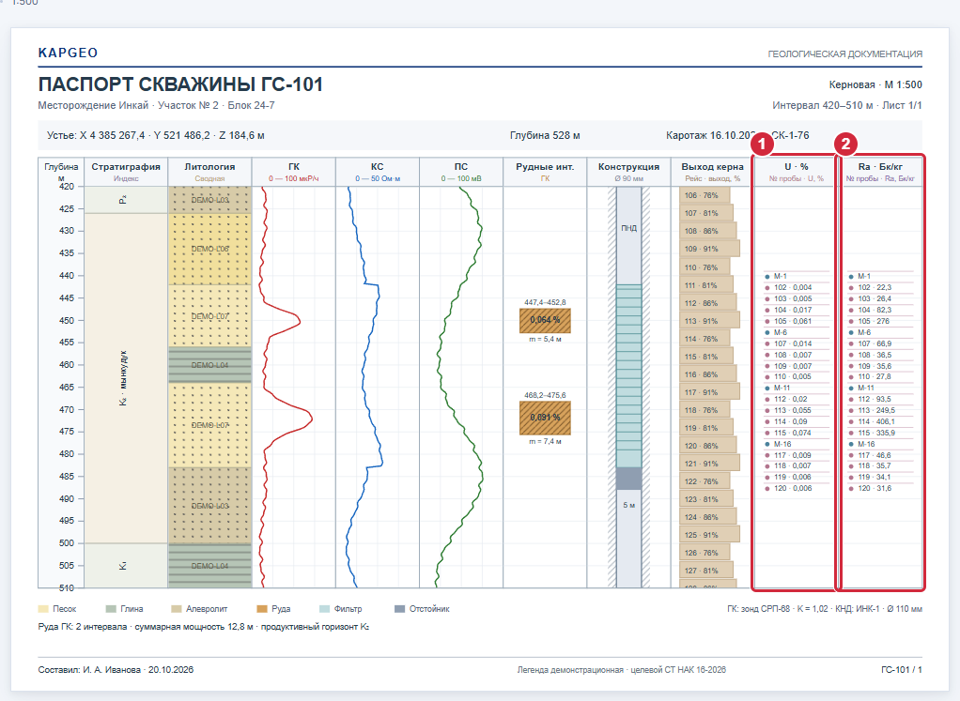
1 — Опробование: отдельная дорожка U, %; 2 — Опробование: отдельная дорожка Ra, Бк/кг

C.1 U, Ra и рудные интервалы по опробованию · продолжение
Выбор источника рудных интервалов по пробам.
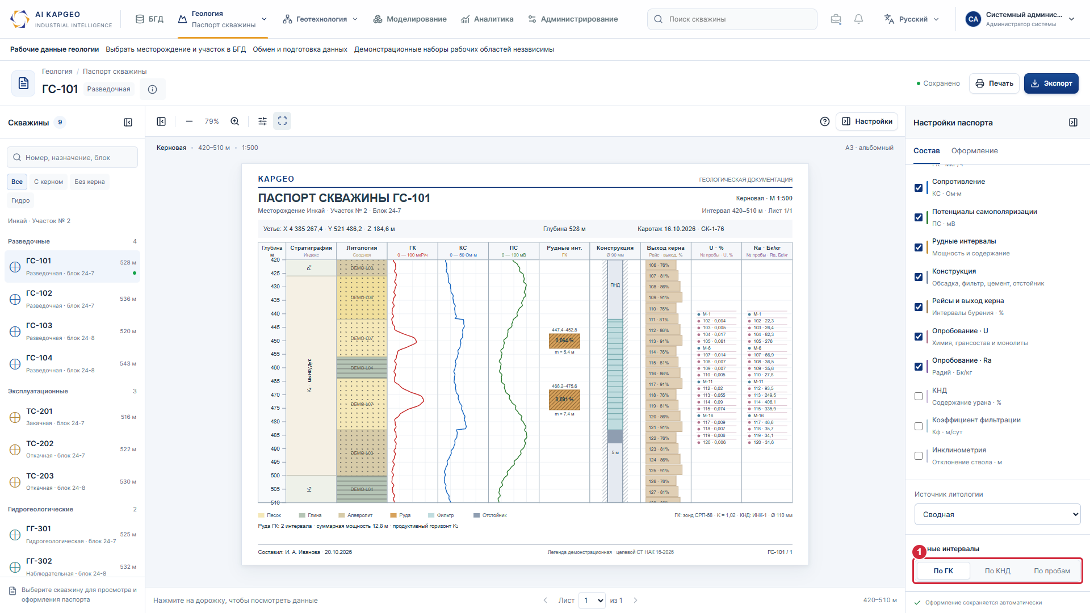
1 — Выбор источника: ГК, КНД, по пробам
Открыть этот раздел на GitHub Pages

C.1 U, Ra и рудные интервалы по опробованию · продолжение
Рудный интервал по выбранному источнику в паспорте.
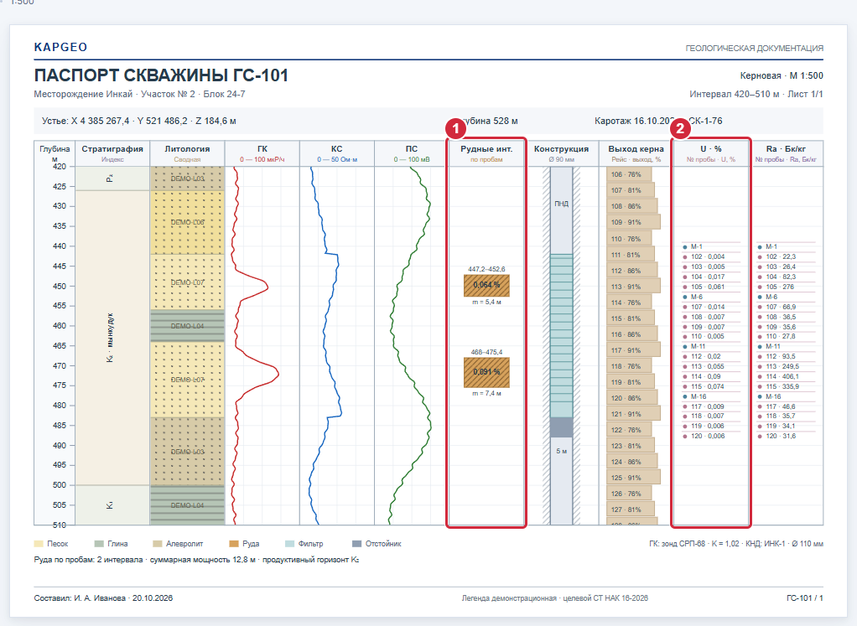
1 — Рудные интервалы из источника «По пробам»; 2 — Опробование U для сопоставления
Открыть этот раздел на GitHub Pages

C.2 Окраска паспортных рудных интервалов по стандарту
Замечание: «Рудные паспортные интервалы будут иметь цвет окраски соответственно СТ НАК 16-2026 Условные графические обозначения и цифровые коды, проект (1)»
Статус: Частично; нормативное соответствие не подтверждено
Ответ: Паспорт показывает рудные интервалы цветом, штриховкой, границами и мощностью. Целевая редакция обозначений — СТ НАК 16-2026. До получения её таблиц используемая окраска и штриховка остаются демонстрационными. Редактор общей литологической легенды не следует считать готовой настройкой всех нормативных рудных обозначений.
Где: Геология → паспорт скважины → дорожка «Рудные интервалы».
Проверка: Выберите источник интервалов → проверьте глубины, мощность и видимость штриховки. Для подтверждения цветов требуется эталон по стандарту.
Открыть паспорт ↗
Цвет и крап паспортной руды: увеличенный фрагмент дорожки.
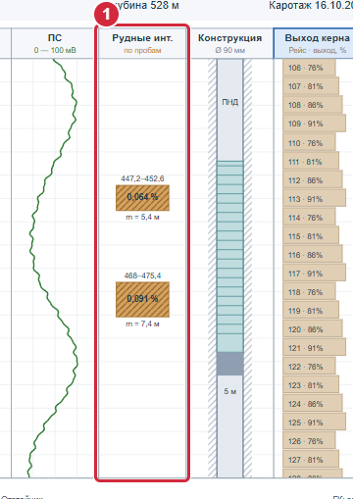
1 — Цвет, штриховка, границы и мощность паспортной руды; обозначения демонстрационные

C.3 Крап при выводе на печать
Замечание: «3.Будет ли стоять соответствующий крап при выводе на печать?»
Статус: Крапы проверены в SVG и печатном PDF
Ответ: Крап литологии и штриховка руды входят в SVG паспорта и печатный документ. При проверке скачан SVG и сформирован PDF формата A3: кривые, штриховка и компоновка сохранены. Выдача PNG/JPEG формируется из того же SVG. Бумажная печать и нормативное соответствие СТ НАК 16-2026 требуют отдельной сверки.
Где: Геология → паспорт скважины → «Экспорт» → SVG или «PDF / печать».
Проверка: Откройте «Экспорт» → выберите SVG и скачайте файл. Для PDF выберите «PDF / печать» → «Открыть печать» → сохранение в PDF. Проверьте крапы на печатном листе.
Открыть паспорт для выдачи ↗
Крапы и штриховки на графическом листе.
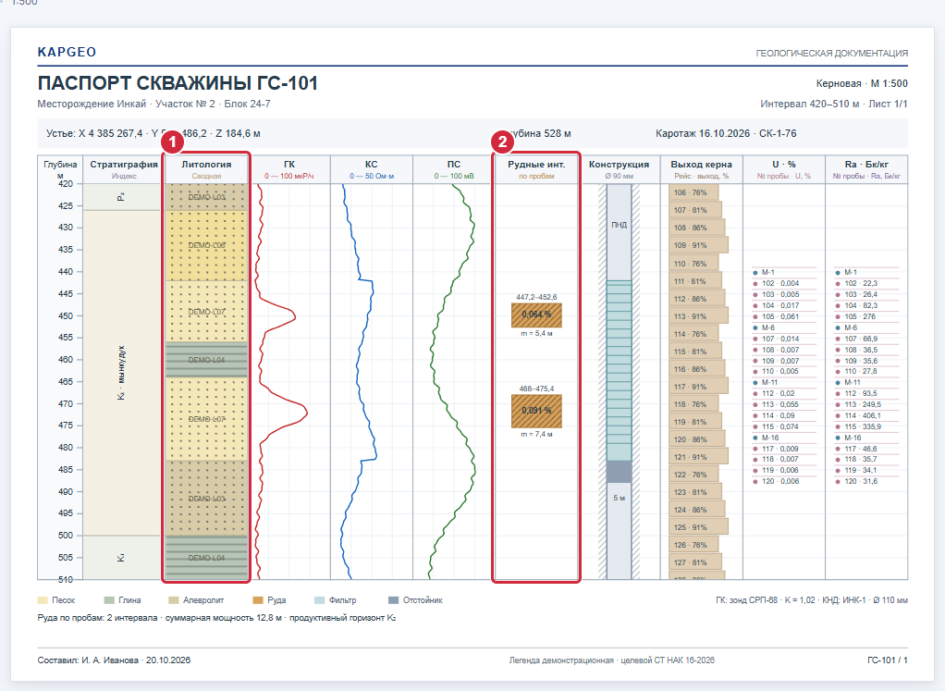
1 — Крапы литологии; 2 — Штриховка рудного интервала

C.3 Крап при выводе на печать · продолжение
Выбор формата выдачи и печати.
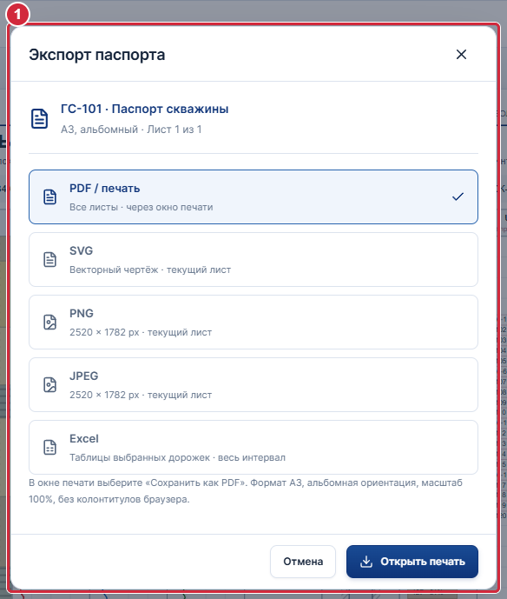
1 — Форматы выдачи и печать паспорта
Открыть этот раздел на GitHub Pages

Вопросы, которые остаются открытыми
СТ НАК 16-2026. Получить применяемую редакцию и таблицы кодов, цветов, условных знаков и крапов; сверить породы, геохимию и паспортную руду.
Рудные пересечения и пробы. Подтвердить требуемую форму сводки, значение «продуктивности», обозначения U/Ra и единицы показателей, состав ЛФТ и правила подсчёта интервалов.
АП и горизонты. Подтвердить, требуется ли кроме назначения горизонта пересечению отдельная разбивка всего ствола и какой справочник горизонтов применяется.
MapInfo и внешние форматы. Предоставить версию MapInfo и примеры ожидаемых файлов/разрезов, шаблонов LAS/КОБРА/Giklet/Alpha/КНД/Excel и целевой 3D-системы.
Печать и ТЗ. Сверить эталонный паспорт и пробную печать; сопоставить конкретные пункты ТЗ с согласованными сценариями прототипа.
Публикация. Опубликовать подготовленную редакцию на GitHub Pages и повторно проверить ссылки. На дату документа этого ещё не сделано.
27.10.2026 после проверки и исправления пунктов замечаний прошли TypeScript, ESLint, 557 тестов и сборка. В браузере проверены самостоятельные экраны АП и проницаемости, фильтры, свойства, сохранение и CSV. Интерфейс проверен на 1920×1080 и 1440×900; снимки показывают подготовленную редакцию. Эти проверки не заменяют согласование предметных правил и нормативного оформления.

Проверка интерфейса ПК после замечаний
Проверка выполнена на 1920×1080 и 1440×900. Мобильная и планшетная адаптация не входили в работу.
Переходы по замечаниям: вход в редактор точек, литологию, керн и планшет доступен через интерфейс. Проверены собственные экраны АП и проницаемости, глубинные окна, сохранение, свойства интервалов и выдача файлов.
Остальные экраны: сведения месторождения и диалоги участков/залежей; вложенные вкладки и создание скважины; литология, технологические интервалы и керн; дополнительные представления интерпретации; реестры и диалоги планов/разрезов.
Административные экраны: открыты все 53 справочника на двух разрешениях, проверены поиск, языковые поля, история и ошибки заполнения. Проверены переключение 14 ролей, ограничение доступа, профиль, вход/выход, пустые состояния и карта взаимосвязей.
Исправлены состояния сохранения, дубли таблиц, сжатие кнопок, длинные подписи меню, прокрутка при переходах и заголовки дорожек паспорта. В формах каротажа и инклинометрии проверены Escape, удержание Tab внутри окна и возврат фокуса.
Для скважин со схемы в названии, предпросмотрах и CSV показывается выбранный номер; общий подготовленный набор карточки сохранён. Другие модули по-прежнему используют самостоятельные демонстрационные примеры.
Фактическая проверка: TypeScript, ESLint, 557 тестов и сборка прошли. Скачаны контрольные CSV, SVG и MIF/MID; паспорт просмотрен в печатном PDF. Физическая печать, импорт в MapInfo и работа реальных отраслевых парсеров не подтверждаются.
Редакция подготовлена локально. Коммит и публикация на GitHub Pages не выполнялись; ссылки в документе предназначены для опубликованной версии после её обновления.
Дополнение: оформление легенды приведено к общему стилю во всех трёх местах открытия. Импорт инклинометрии вынесен в заголовок, условия доступа показаны в окне. Исправлен возврат из керна и литологии к выбранному методу ГИС; проверены оба направления, сохранение метода и глубинного диапазона.

